CÔNG TY TNHH CÔNG NGHỆ THÔNG TIN
VÀ MÔI TRƯỜNG PHƯƠNG VIỆT



TÀI LIỆU HƯỚNG DẪN SỬ DỤNG

PHẦN MỀM
QUẢN LÝ ĐIỂM SINH VIÊN
(Phiên bản 2.0)
08/2023

Địa chỉ: Số 133/2A Trần Hưng Đạo, P. An Phú, Q. Ninh Kiều, TP. Cần Thơ
Điện thoại: 0706 780 790
Email: phuongviet.ite@gmail.com

MỤC LỤC

MỤC LỤC 2
PHẦN I: GIỚI THIỆU CHƯƠNG TRÌNH 3
1. Mục tiêu xây dựng phần mềm 3
2. Các chức năng phần mềm 3
PHẦN II: HƯỚNG DẪN SỬ DỤNG CHƯƠNG TRÌNH 6
1. Chức năng đăng nhập hệ thống 6
2. Chức năng đăng xuất hệ thống 7
3. Danh mục quản trị người dùng 8
4. Danh mục cấu hình hệ thống 10
5. Danh mục niên khóa 11
6. Danh mục ngành nghề 13
7. Danh mục chương trình đào tạo 15
8. Danh mục môn học 18
9. Danh mục quyết định 21
10. Quản lý lớp học 23
11. Quản lý sinh viên 26
12. Quản lý điểm 30
13. Quản lý thi tốt nghiệp 33
14. Quản lý xét tốt nghiệp 39
15. Xem điểm sinh viên 43

PHẦN I: GIỚI THIỆU CHƯƠNG TRÌNH

- Mục tiêu xây dựng phần mềm
- Xây dựng Hệ thống quản lý điểm sinh viên nhằm nâng cao hiệu quả trong công tác quản lý đào tạo tại trường. Với khả năng xử lý thông tin nhanh và độ chính xác cao hệ thống giúp sinh viên, cán bộ phòng đào tạo quản lý và khai thác thông tin một cách dễ dàng, mọi lúc, mọi nơi.
- Hệ thống quản lý điểm sinh viên là kênh thông tin chính thống của Phòng đào tạo cung cấp điểm số học tập cho Sinh viên.
- Hệ thống quản lý điểm sinh viên được sử dụng xuyên suốt trong thời gian sinh viên học tập tại trường, giúp cho sinh viên xem thông tin điểm môn học, học kỳ, năm học.
- Hệ thống quản lý thi tốt nghiệp sinh viên, quản lý riêng cho các đợt thi tốt nghiệp cho chương trình đào tạo cao đẳng và trung cấp.
- Hệ thống quản lý xét tốt nghiệp sinh viên, quản lý riêng cho các đợt thi tốt nghiệp cho chương trình đào tạo cao đẳng và trung cấp.
- Hệ thống quản lý điểm sinh còn cung cấp các biểu mẫu thống kê báo cáo liên quan đến điểm số phục vụ lãnh đạo, cán bộ phòng đào tạo và sinh viên.
- Ngoài ra, hệ thống còn có cơ chế phân quyền quản lý và khai thác dữ liệu, đảm bảo cơ chế bảo mật và an toàn an ninh thông tin.
- Các chức năng phần mềm
STT | Chức năng | Mô tả chức năng | Vai trò
Truy cập hệ thống
 | Đăng nhập | Cho phép người dùng đăng nhập vào hệ thống để sử dụng | Tất cả người dùng
 | Đăng xuất | Cho phép người dùng đăng xuất ra khỏi hệ thống khi không sử dụng | Tất cả người dùng
Danh mục dùng chung
 | Quản trị người dùng | Cho phép người dùng cấp phát tài khoản hoặc thu hồi tài khoản cán bộ sử dụng phần mềm | Cán bộ quản trị,  Cán bộ giáo vụ
 | Quản lý hệ đào tạo | Cho phép người dùng cập nhật danh sách hệ đào tạo của trường | Cán bộ quản trị,  Cán bộ giáo vụ
 | Quản lý ngành nghề | Cho phép người dùng cập nhật danh sách ngành nghề đào tạo của trường | Cán bộ quản trị,  Cán bộ giáo vụ
 | Quản lý niên khóa | Cho phép người dùng cập nhật danh sách các niên khóa năm học | Cán bộ quản trị,  Cán bộ giáo vụ
 | Quản lý môn học | Cho phép người dùng cập nhật danh sách các môn học được giảng dạy tại trường | Cán bộ quản trị,  Cán bộ giáo vụ
 | Quản lý quyết định (thành lập lớp học, tốt nghiệp, xóa sinh viên) | Cho phép người dùng cập nhật danh sách các quyết định thành lập lớp học, quyết định sinh viên tốt nghiệp, quyết định xóa tên sinh viên | Cán bộ quản trị,  Cán bộ giáo vụ
Quản lý lớp học
 | Quản lý lớp học | Cho phép người dùng quản lý lớp học đang được đào tạo tại trường | Cán bộ giáo vụ
 | Quản lý sinh viên | Cho phép người dùng quản lý sinh viên trong lớp học đang được đào tạo tại trường | Cán bộ giáo vụ
 | Quản lý quyết định xóa tên và tốt nghiệp | Cho phép người dùng quản lý thông tin sinh viên tốt nghiệp và xóa tên | Cán bộ giáo vụ
Quản lý điểm
 | Nhập điểm | Cho phép người dùng quản lý nhập điểm môn học cho sinh viên | Cán bộ giáo vụ
 | Xem kết quả học tập | Cho phép người dùng xem kết quả học tập của sinh viên theo từng môn học, học kỳ, năm học và toàn khóa | Cán bộ giáo vụ
Đợt thi tốt nghiệp
 | Quản lý các đợt thi tốt nghiệp | Cho phép người dùng quản lý đợt thi tốt nghiệp riêng cho hệ đào tạo cao đẳng và trung cấp | Cán bộ giáo vụ
 | Thực hiện xét dự xét thi tốt nghiệp | Cho phép người dùng xét dự thi tốt nghiệp cho sinh viên đủ điều kiện hoặc không đủ điều kiện; thi tốt nghiệp hoặc báo cáo luận văn | Cán bộ giáo vụ
 | Nhập điểm | Cho phép người dùng nhập điểm thi tốt nghiệp và điểm báo cáo luận văn | Cán bộ giáo vụ
 | Kết quả thi tốt nghiệp | Cho phép người dùng xem kết quả thi tốt nghiệp của sinh viên và sinh viên thi lại tốt nghiệp | Cán bộ giáo vụ
Đợt xét tốt nghiệp
 | Quản lý các đợt xét tốt nghiệp | Cho phép người dùng quản lý đợt xét tốt nghiệp riêng cho hệ đào tạo cao đẳng và trung cấp | Cán bộ giáo vụ
 | Thực hiện xét dự xét thi tốt nghiệp | Cho phép người dùng xét dự xét tốt nghiệp cho sinh viên đủ điều kiện hoặc không đủ điều kiện | Cán bộ giáo vụ
 | Kết quả xét tốt nghiệp | Cho phép người dùng xem kết quả tốt nghiệp của sinh viên và sinh viên chưa tốt nghiệp | Cán bộ giáo vụ
Xem điểm sinh viên
 | Xem kết quả học tập sinh viên | Cho phép người dùng xem kết quả học tập của cá nhân | Sinh viên

PHẦN II: HƯỚNG DẪN SỬ DỤNG CHƯƠNG TRÌNH

- Chức năng đăng nhập hệ thống
  - Mục đích
- Cho phép người dùng đăng nhập vào hệ thống để sử dụng phần mềm.
  - Đối tượng sử dụng
- Tất cả người dùng có thể thao tác trên chức năng này.
  - Truy cập chức năng
- Người dùng truy cập hệ thống tại địa chỉ: http://diemsinhvien.cea.edu.vn
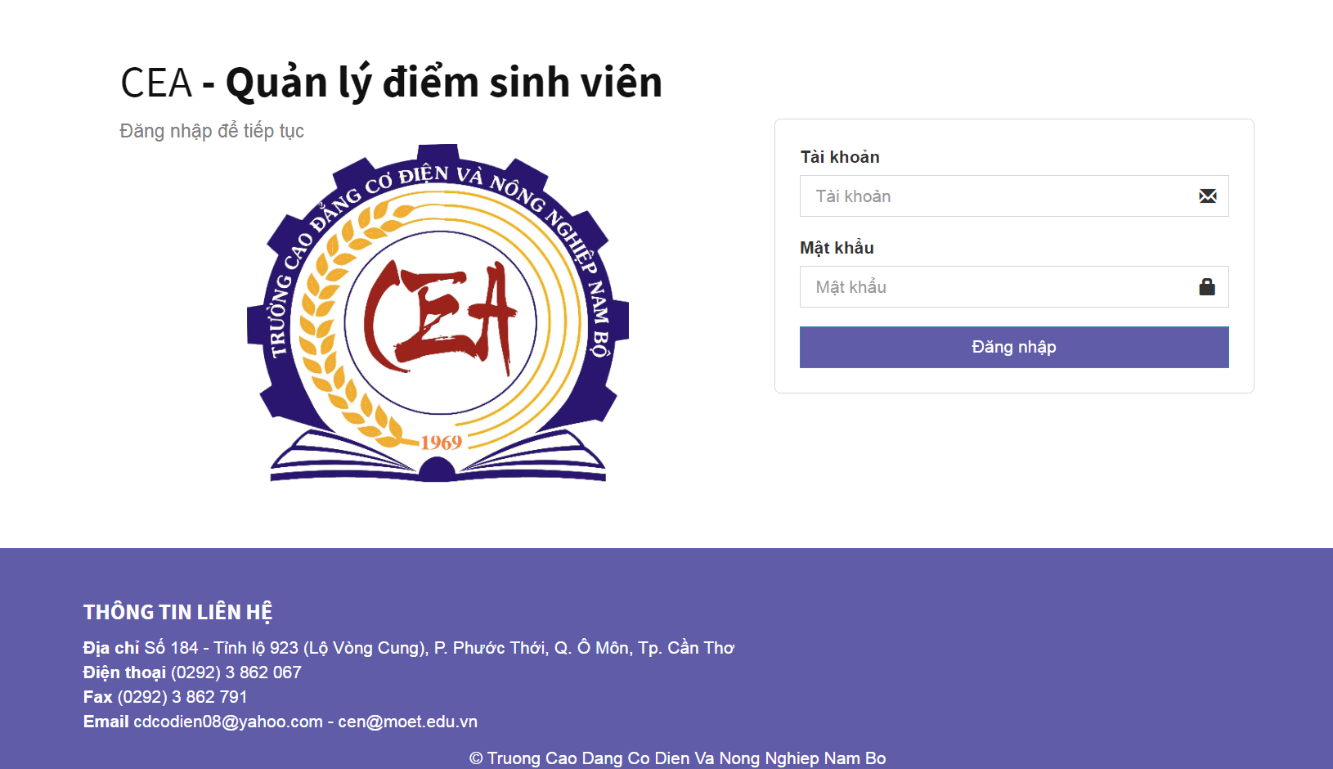
- Hệ thống hiển thị giao diện đăng nhập:
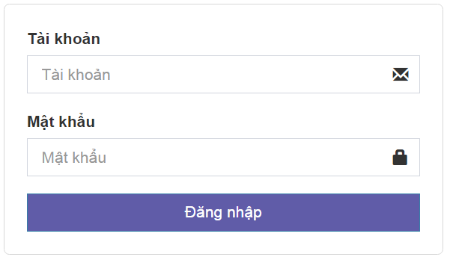
- Người dùng nhập thông tin đăng nhâp. Cán bộ truy cập
- Cán bộ: Nhập tên đăng nhập và mật khẩu đã được cấp.
- Sinh viên: Nhập MSHS và mật khẩu đã được cấp.
- Giao diện sau khi đăng nhập hệ thống với vai trò cán bộ:
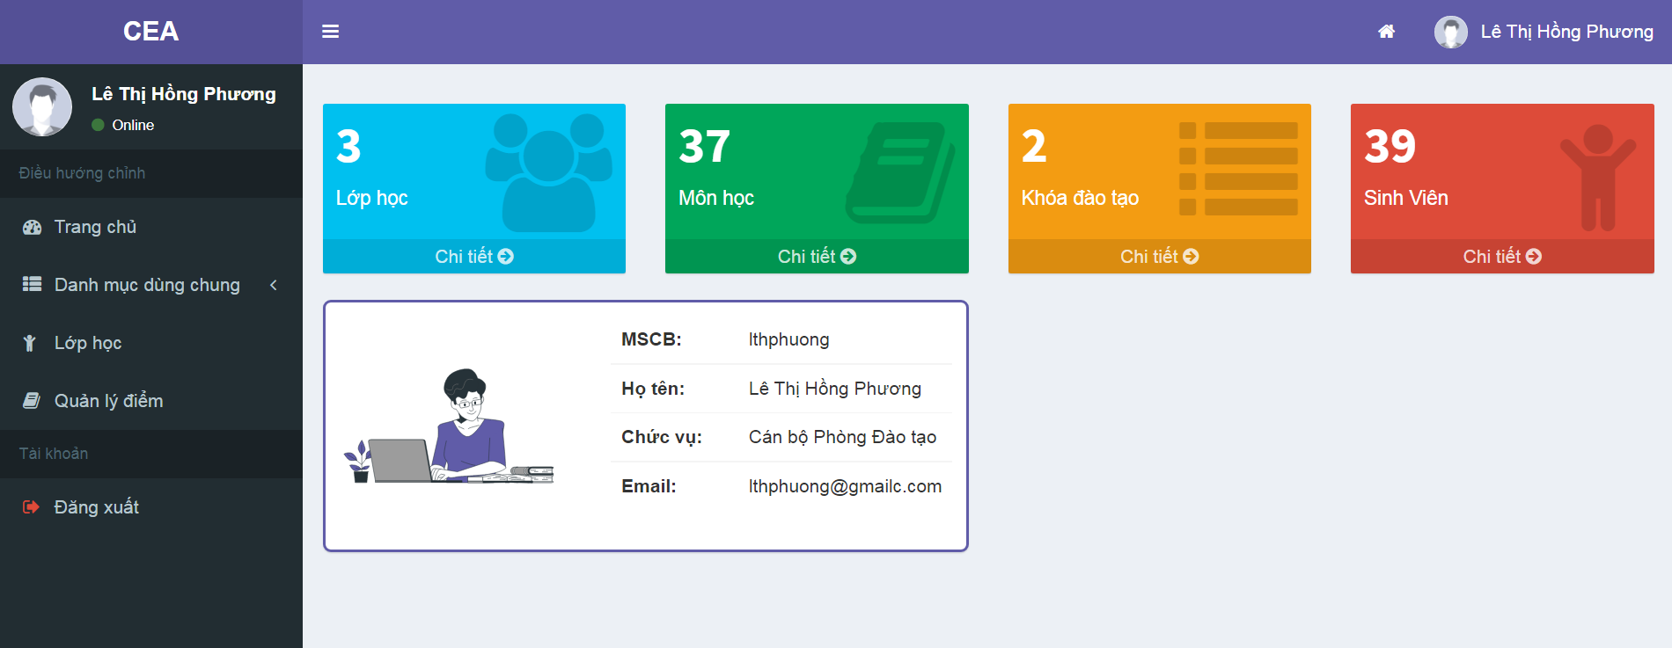
- Giao diện sau khi đăng nhập hệ thống với vai trò sinh viên:
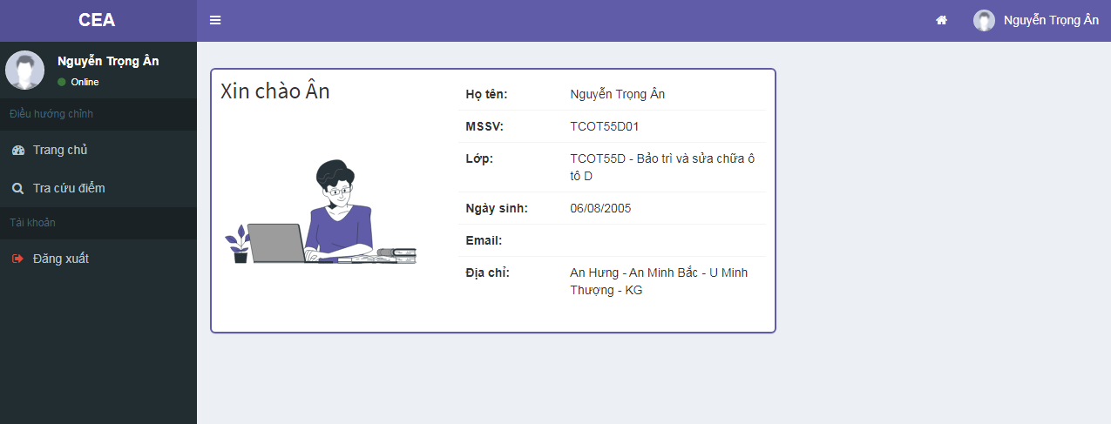
- Ngoài ra, người dùng có thể đổi mật khẩu cá nhân, chọn vào chức năng “Đổi mật khẩu”:
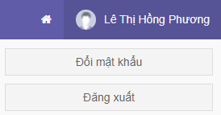
- Chức năng đăng xuất hệ thống
  - Mục đích
- Cho phép người dùng đăng xuất ra khỏi hệ thống khi không sử dụng.
  - Đối tượng sử dụng
- Tất cả người dùng có thể thao tác trên chức năng này.
  - Truy cập chức năng
- Tại giao diện trang chủ, người dùng chọn vào đăng xuất ra khỏi hệ thống.
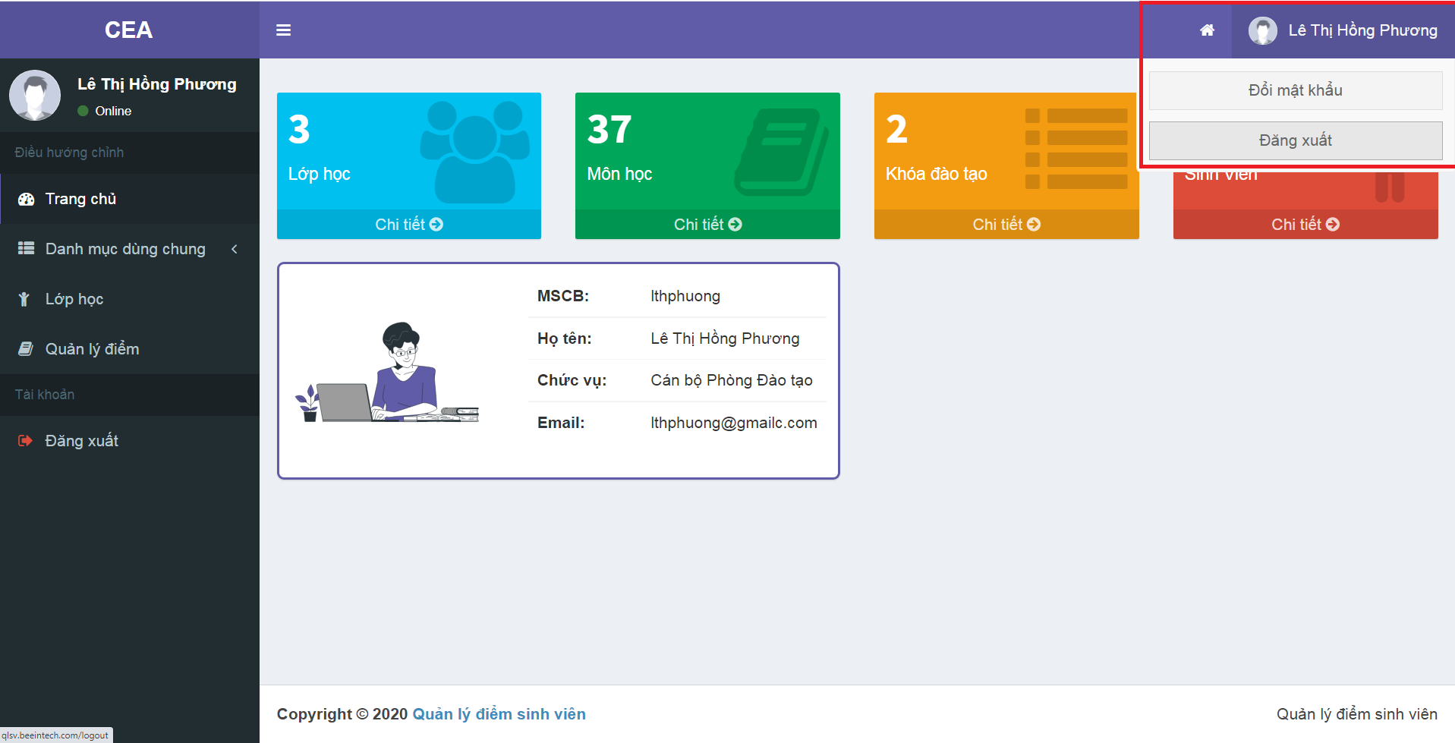
- Danh mục quản trị người dùng
  - Mục đích
- Cho phép người dùng cấp phát tài khoản hoặc thu hồi tài khoản cán bộ sử dụng phần mềm.
  - Đối tượng sử dụng
- Người dùng có vai trò “Cán bộ Quản trị” có thể thao tác trên chức năng này.
  - Truy cập chức năng
- Trên thanh menu chính chọn Quản trị >> Người dùng
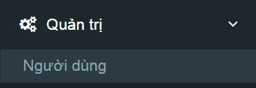
- Hệ thống hiển thị danh sách người dùng như sau:
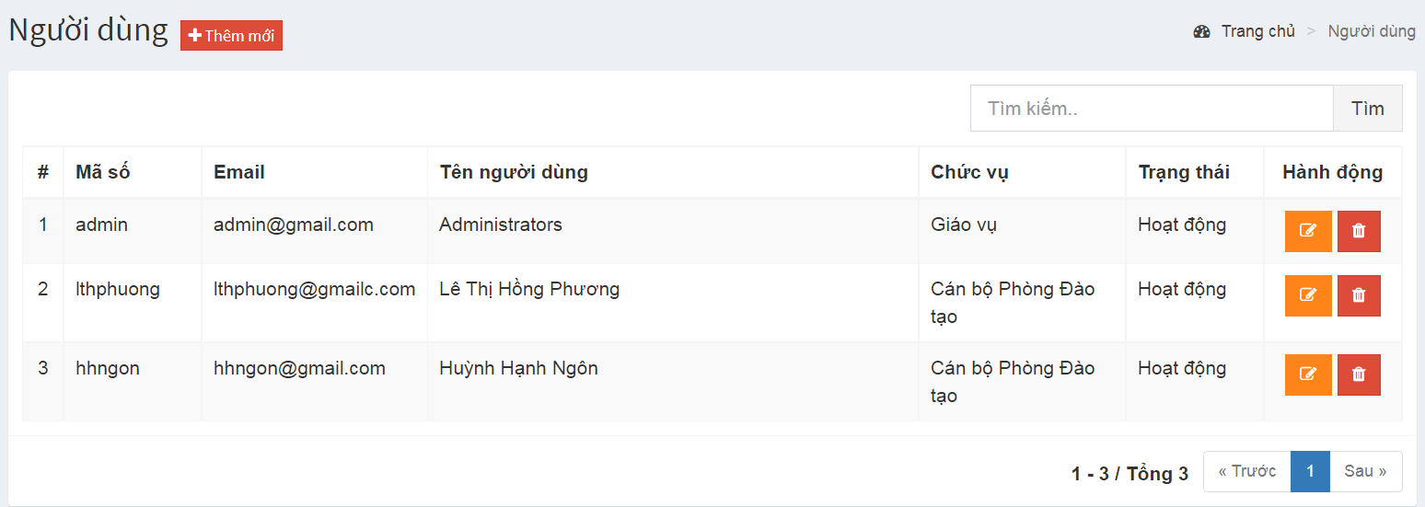
- Người dùng có thể thực hiện các thao tác như sau:
- Tìm kiếm người dùng.
- Thêm mới người dùng.
- Sửa thông tin người dùng.
- Xóa người dùng ra khỏi hệ thống.
    - Tìm kiếm người dùng
- Trên giao diện quản lý danh sách người dùng, hệ thống hỗ trợ tìm kiếm.
- Người dùng thực hiện nhập thông tin tìm kiếm theo từ khóa như: Tên người dùng. Nhấn nút “Tìm” để thực hiện tìm kiếm.
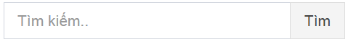
    - Thêm mới người dùng
- Trên trang “Danh sách người dùng”, nhấn nút 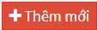. Hệ thống hiển thị form thêm mới như hình bên dưới.
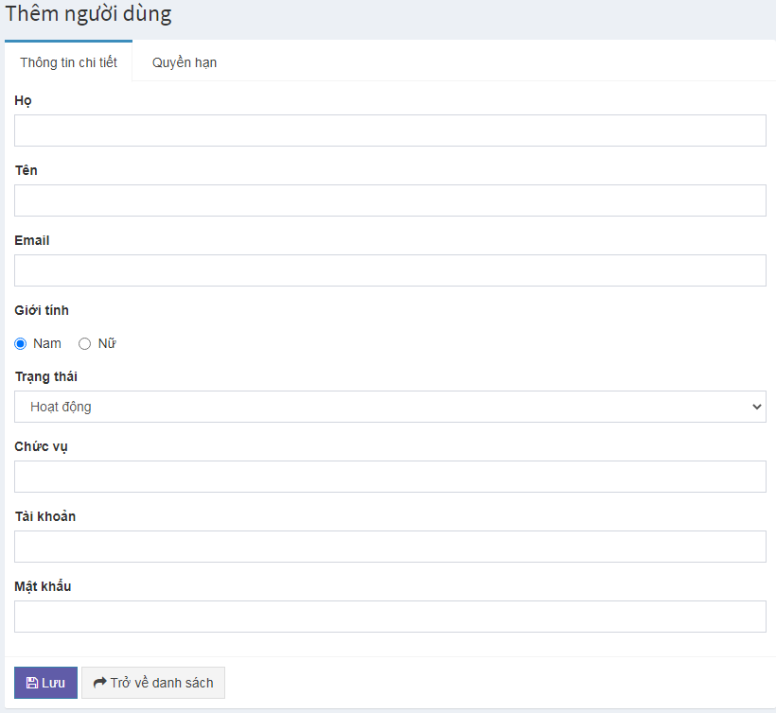
- Người dùng nhập các thông tin người dùng. Và chọn tab “Quyền hạn” để cấp quyền người dùng.

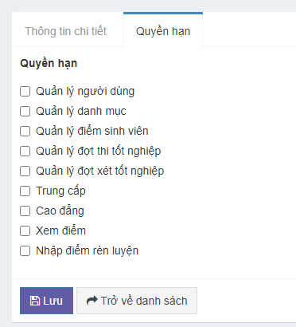
- Khi hoàn tất việc nhập thông tin, nhấn nút 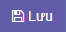 để lưu thông tin vào hệ thống.
- Nhấn nút 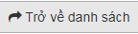, hệ thống sẽ hủy bỏ thao tác.
    - Sửa thông tin người dùng
- Trên trang “Danh sách người dùng”, nhấn nút ứng với mẫu tin cần cập nhật. Sau đó tiến hành nhập lại các thông tin mới, thực hiện tương tự như chức năng thêm mới người dùng.
    - Xóa hiện người dùng
- Trên trang “Danh sách người dùng”, nhấn nút ứng với mẫu tin cần xóa.
- Hệ thống sẽ xuất hiện thông báo xác nhận xóa, nhấn nút để đồng ý xóa, nhấn nút để hủy bỏ thao tác xóa.
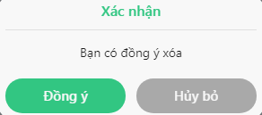
- Danh mục cấu hình hệ thống
  - Mục đích
- Cho phép người dùng cho phép sinh viên có thể chỉnh sửa thông tin cá nhân.
  - Đối tượng sử dụng
- Người dùng có vai trò “Cán bộ Quản trị” có thể thao tác trên chức năng này.
  - Truy cập chức năng
    - Trên thanh menu chính chọn Quản trị >> Kiểm tra dữ liệu
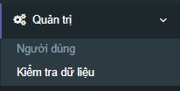
    - Cấu hình cho phép sinh viên cập nhật thông tin
- Trên trang “Giao diện” chọn “Cho phép/Không cho phép”, nhấn nút . Hệ thống cập nhật trạng thái.
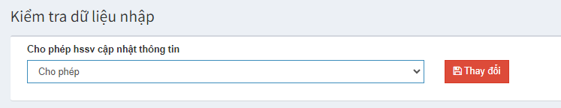
- Trên trang “Giao diện” chọn của sinh viên sẽ hiển thị thông tin cho phép cập nhật (ngày sinh, email, địa chỉ) như sau:
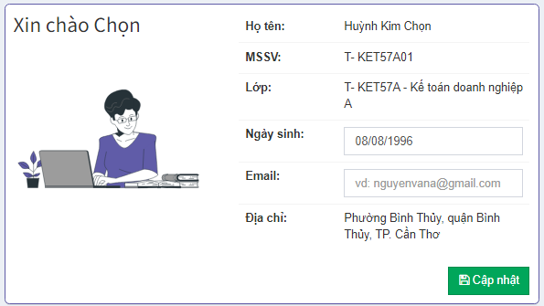
- Sau khi hoàn thành thì nhấn nút 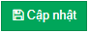 để lưu lại thông tin.
- Danh mục niên khóa
  - Mục đích
- Cho phép người dùng cập nhật danh sách niên khóa học tập.
  - Đối tượng sử dụng
- Người dùng có vai trò “Cán bộ giáo vụ” có thể thao tác trên chức năng này.
  - Truy cập chức năng
- Trên thanh menu chính chọn Danh mục dùng chung >> Niên khóa
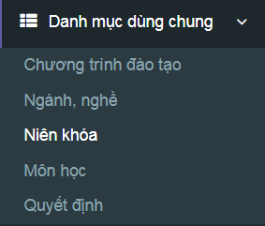
- Hệ thống hiển thị danh sách niên khóa như sau:
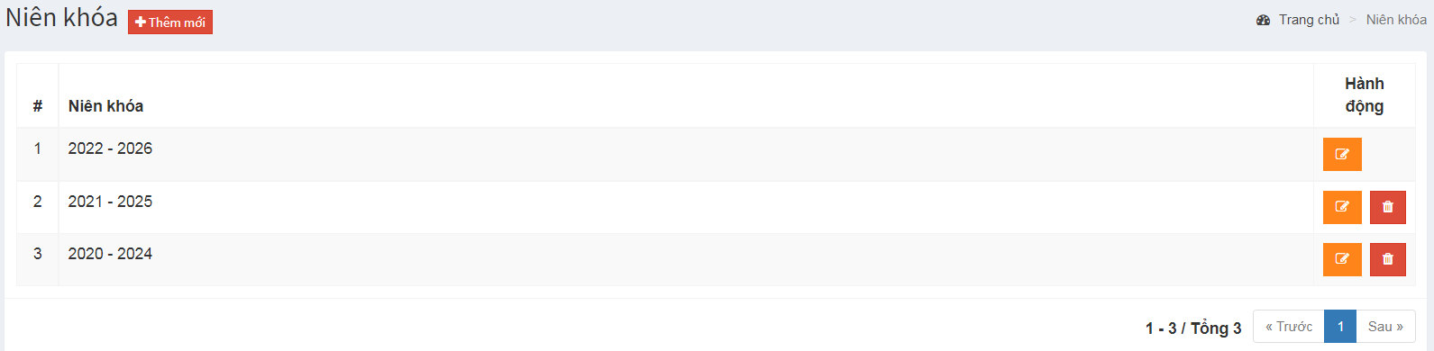
- Người dùng có thể thực hiện các thao tác như sau:
- Thêm mới niên khóa.
- Sửa thông tin niên khóa.
- Xóa niên khóa.
    - Thêm mới niên khóa
- Trên trang “Danh sách niên khóa”, nhấn nút . Hệ thống hiển thị form thêm mới như hình bên dưới.
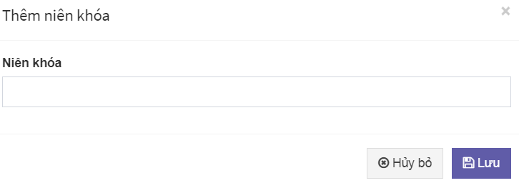
- Người dùng nhập các thông tin niên khóa.
- Khi hoàn tất việc nhập thông tin, nhấn nút để lưu thông tin vào hệ thống.
- Nhấn nút , hệ thống sẽ hủy bỏ thao tác.
    - Sửa thông tin niên khóa
- Trên trang “Danh sách niên khóa”, nhấn nút ứng với mẫu tin cần cập nhật. Sau đó tiến hành nhập lại các thông tin mới, thực hiện tương tự như chức năng thêm mới niên khóa.
    - Xóa niên khóa
- Trên trang “Danh sách niên khóa”, nhấn nút ứng với mẫu tin cần xóa.
- Hệ thống sẽ xuất hiện thông báo xác nhận xóa, nhấn nút để đồng ý xóa, nhấn nút để hủy bỏ thao tác xóa.
- Chú ý: Chỉ được xóa khi niên khóa chưa được sử dụng các chức năng khác.
- Danh mục ngành nghề
  - Mục đích
- Cho phép người dùng cập nhật danh sách ngành nghề đào tạo của trường.
  - Đối tượng sử dụng
- Người dùng có vai trò “Cán bộ giáo vụ” có thể thao tác trên chức năng này.
  - Truy cập chức năng
- Trên thanh menu chính chọn Danh mục dùng chung >> Ngành nghề
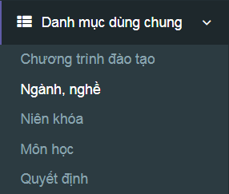
- Hệ thống hiển thị danh sách ngành nghề như sau:
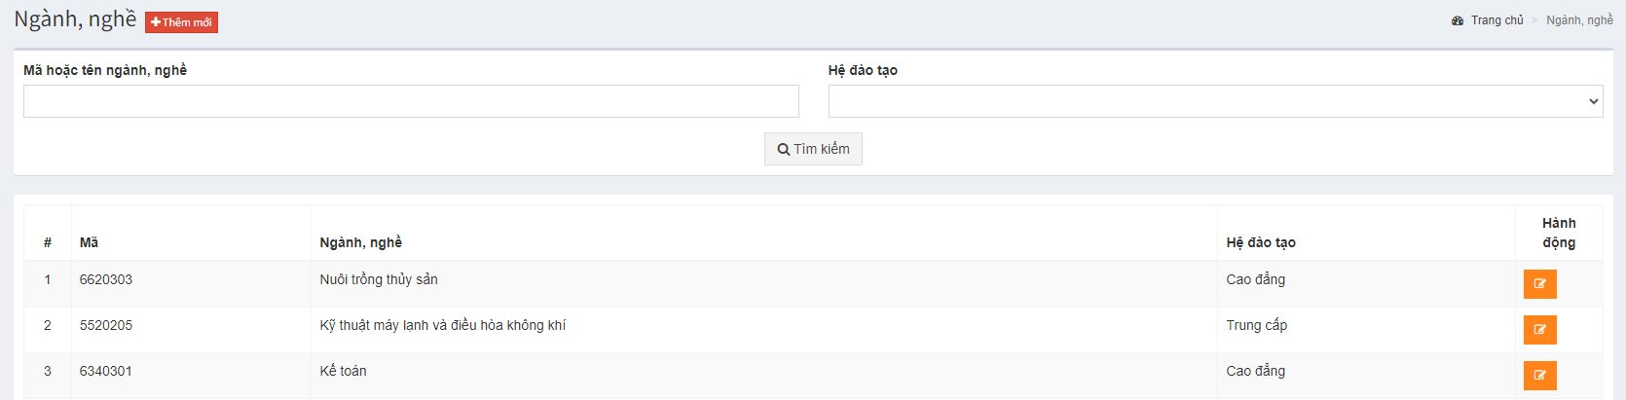
- Người dùng có thể thực hiện các thao tác như sau:
- Tìm kiếm ngành nghề.
- Thêm mới ngành nghề.
- Sửa thông tin ngành nghề.
- Xóa ngành nghề.
    - Tìm kiếm ngành nghề
- Trên giao diện quản lý danh sách ngành nghề, hệ thống hỗ trợ tìm kiếm.
- Người dùng thực hiện nhập thông tin tìm kiếm theo từ khóa như: Tên ngành nghề. Nhấn nút “Tìm” để thực hiện tìm kiếm.
    - Thêm mới ngành nghề
- Trên trang “Danh sách ngành nghề”, nhấn nút . Hệ thống hiển thị form thêm mới như hình bên dưới.
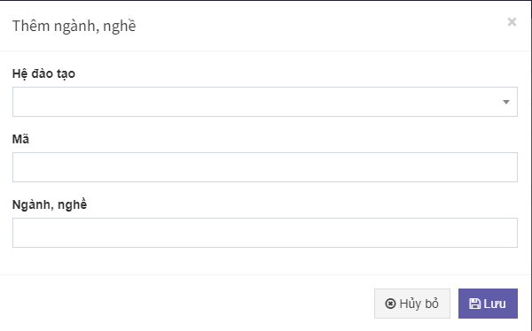
- Người dùng nhập các thông tin ngành nghề.
- Khi hoàn tất việc nhập thông tin, nhấn nút để lưu thông tin vào hệ thống.
- Nhấn nút , hệ thống sẽ hủy bỏ thao tác.
    - Sửa thông tin ngành nghề
- Trên trang “Danh sách ngành nghề”, nhấn nút ứng với mẫu tin cần cập nhật. Sau đó tiến hành nhập lại các thông tin mới, thực hiện tương tự như chức năng thêm mới ngành nghề.
    - Xóa ngành nghề
- Trên trang “Danh sách ngành nghề”, nhấn nút ứng với mẫu tin cần xóa.
- Hệ thống sẽ xuất hiện thông báo xác nhận xóa, nhấn nút để đồng ý xóa, nhấn nút để hủy bỏ thao tác xóa.
Chú ý: Chỉ được xóa khi ngành nghề chưa được sử dụng các chức năng khác.
- Danh mục chương trình đào tạo
  - Mục đích
- Cho phép người dùng cập nhật danh sách chương trình đào tạo của trường.
  - Đối tượng sử dụng
- Người dùng có vai trò “Cán bộ giáo vụ” có thể thao tác trên chức năng này.
  - Truy cập chức năng
- Trên thanh menu chính chọn Danh mục dùng chung >> Chương trình đào tạo
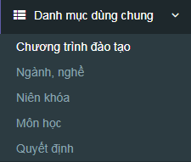
- Hệ thống hiển thị danh sách chương trình đào tạo như sau:
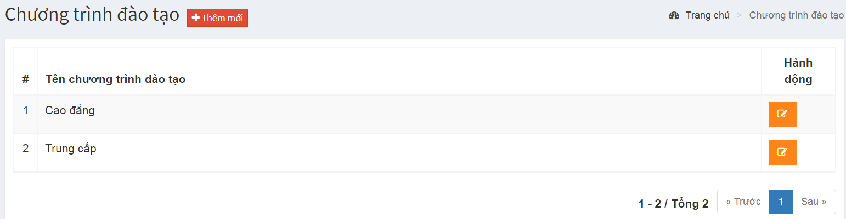
- Người dùng có thể thực hiện các thao tác như sau:
- Thêm mới chương trình đào tạo
- Sửa thông tin chương trình đào tạo.
- Xóa chương trình đào tạo.
    - Thêm mới chương trình đào tạo
- Trên trang “Danh sách chương trình đào tạo”, nhấn nút . Hệ thống hiển thị form thêm mới như hình bên dưới.
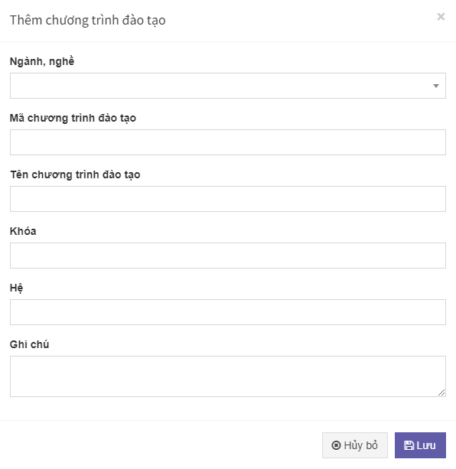
- Người dùng nhập các thông tin chương trình đào tạo.
- Khi hoàn tất việc nhập thông tin, nhấn nút để lưu thông tin vào hệ thống.
- Nhấn nút , hệ thống sẽ hủy bỏ thao tác.
    - Sửa thông tin chương trình đào tạo
- Trên trang “Danh sách chương trình đào tạo”, nhấn nút ứng với mẫu tin cần cập nhật. Sau đó tiến hành nhập lại các thông tin mới, thực hiện tương tự như chức năng thêm mới chương trình đào tạo.
    - Xóa chương trình đào tạo
- Trên trang “Danh sách chương trình đào tạo”, nhấn nút ứng với mẫu tin cần xóa.
- Hệ thống sẽ xuất hiện thông báo xác nhận xóa, nhấn nút để đồng ý xóa, nhấn nút để hủy bỏ thao tác xóa.
- Chú ý: Chỉ được xóa khi chương trình đào tạo chưa được sử dụng các chức năng khác.

- Danh mục môn học
  - Mục đích
- Cho phép người dùng cập nhật danh sách môn học đang giảng dạy tại trường.
  - Đối tượng sử dụng
- Người dùng có vai trò “Cán bộ giáo vụ” có thể thao tác trên chức năng này.
  - Truy cập chức năng
- Trên thanh menu chính chọn Danh mục dùng chung >> Môn học
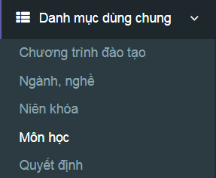
- Hệ thống hiển thị danh sách môn học như sau:
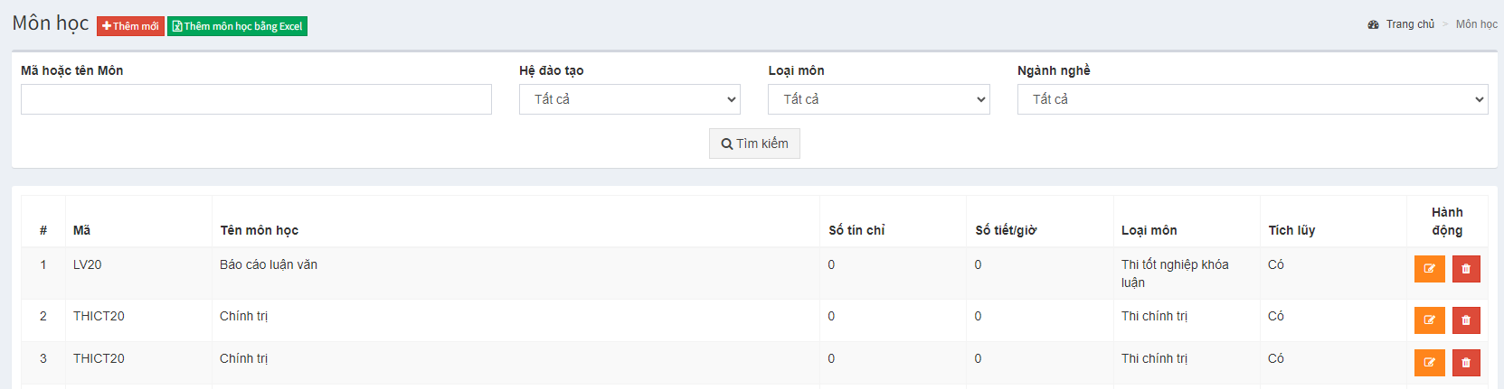
- Người dùng có thể thực hiện các thao tác như sau:
- Tìm kiếm môn học.
- Thêm mới môn học.
- Sửa thông tin môn học.
- Xóa môn học.
    - Tìm kiếm môn học
- Trên giao diện quản lý danh sách môn học, hệ thống hỗ trợ tìm kiếm.
- Người dùng thực hiện nhập thông tin tìm kiếm theo từ khóa như: Tên môn học. Nhấn nút “Tìm” để thực hiện tìm kiếm.
    - Thêm mới môn học
- Trên trang “Danh sách môn học”, nhấn nút . Hệ thống hiển thị form thêm mới như hình bên dưới.
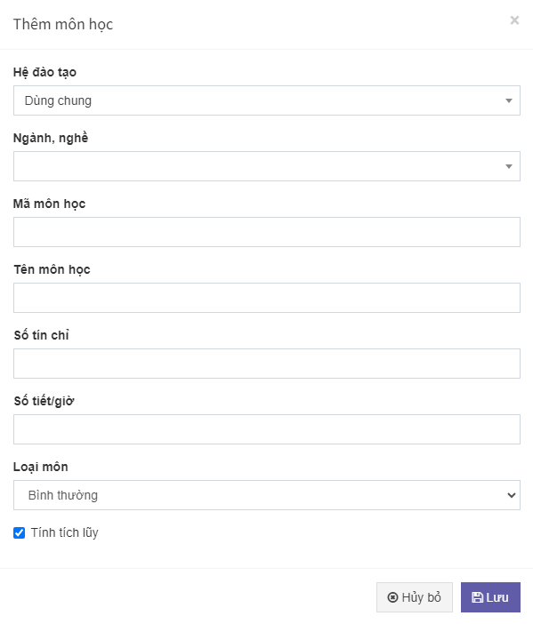
- Người dùng nhập các thông tin môn học.
- Khi hoàn tất việc nhập thông tin, nhấn nút để lưu thông tin vào hệ thống.
- Nhấn nút , hệ thống sẽ hủy bỏ thao tác.
    - Sửa thông tin môn học
- Trên trang “Danh sách môn học”, nhấn nút ứng với mẫu tin cần cập nhật. Sau đó tiến hành nhập lại các thông tin mới, thực hiện tương tự như chức năng thêm mới môn học.
    - Xóa môn học
- Trên trang “Danh sách môn học”, nhấn nút ứng với mẫu tin cần xóa.
- Hệ thống sẽ xuất hiện thông báo xác nhận xóa, nhấn nút để đồng ý xóa, nhấn nút để hủy bỏ thao tác xóa.
- Chú ý: Chỉ được xóa khi môn học chưa được sử dụng các chức năng khác.
    - Thêm môn học bằng file excel
- Trên trang “Danh sách môn học”, nhấn nút . Hệ thống hiển thị form thêm mới như hình bên dưới.
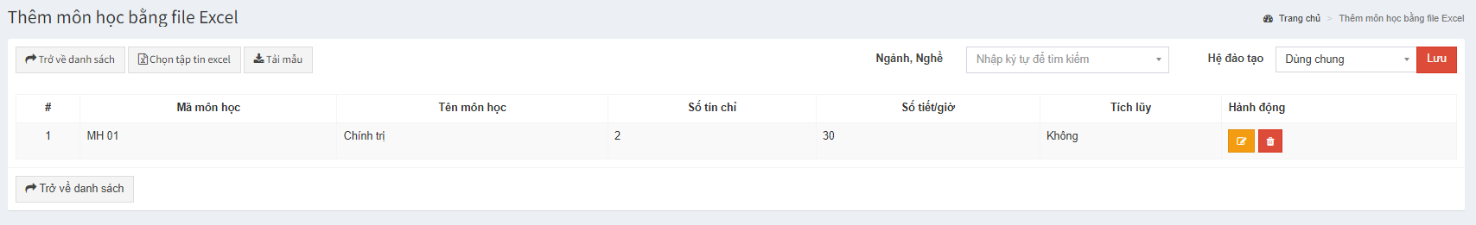
- Người dùng chọn tập tin excel, chọn thuộc Ngành nghề, chọn thuộc Hệ đào tạo
- Khi hoàn tất việc nhập thông tin, nhấn nút 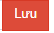 để lưu thông tin vào hệ thống.
- Nhấn nút , hệ thống sẽ hủy bỏ thao tác.
- Danh mục quyết định
  - Mục đích
- Cho phép người dùng cập nhật danh sách quyết định thành lập lớp, sinh viên tốt nghiệp, xóa tên sinh viên.
  - Đối tượng sử dụng
- Người dùng có vai trò “Cán bộ giáo vụ” có thể thao tác trên chức năng này.
  - Truy cập chức năng
- Trên thanh menu chính chọn Danh mục dùng chung >> Quyết định
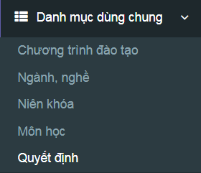
- Hệ thống hiển thị danh sách quyết định như sau:
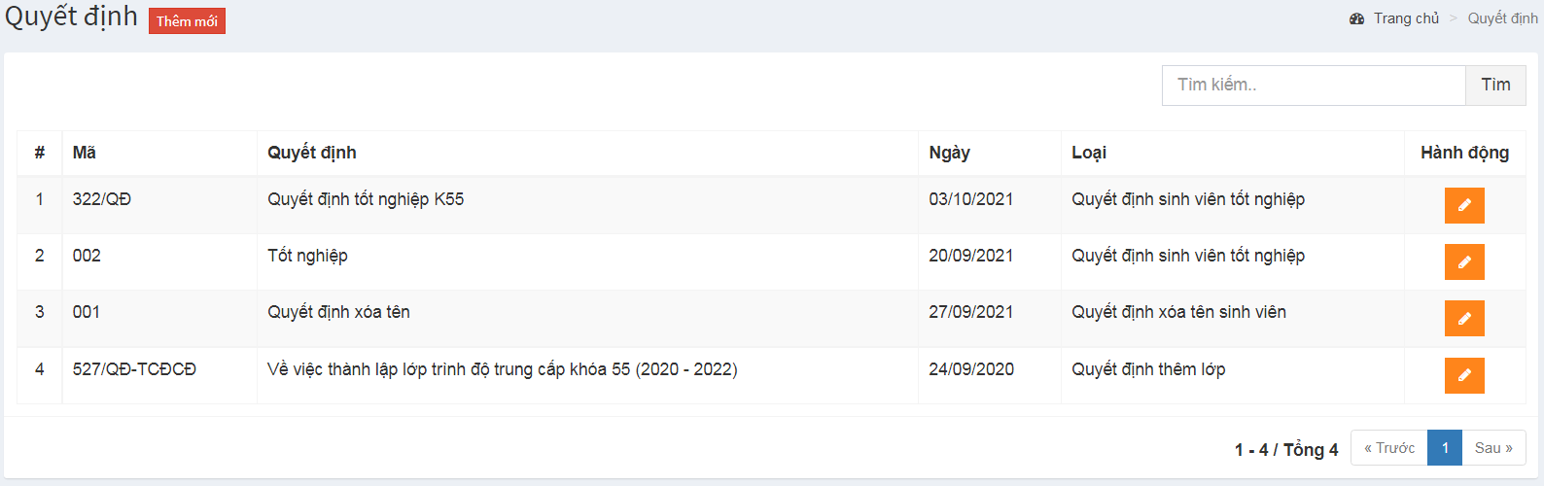
- Người dùng có thể thực hiện các thao tác như sau:
- Tìm kiếm quyết định.
- Thêm mới quyết định.
- Sửa thông tin quyết định.
- Xóa quyết định
    - Tìm kiếm quyết định
- Trên giao diện quản lý danh sách quyết định, hệ thống hỗ trợ tìm kiếm.
- Người dùng thực hiện nhập thông tin tìm kiếm theo từ khóa như: Tên quyết định. Nhấn nút “Tìm” để thực hiện tìm kiếm.
    - Thêm mới quyết định
- Trên trang “Danh sách quyết định”, nhấn nút . Hệ thống hiển thị form thêm mới như hình bên dưới.
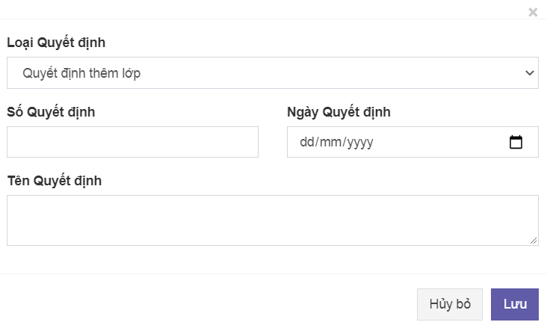
- Người dùng nhập các thông tin quyết định.
- Khi hoàn tất việc nhập thông tin, nhấn nút để lưu thông tin vào hệ thống.
- Nhấn nút , hệ thống sẽ hủy bỏ thao tác.
    - Sửa thông tin quyết định
- Trên trang “Danh sách quyết định”, nhấn nút ứng với mẫu tin cần cập nhật. Sau đó tiến hành nhập lại các thông tin mới, thực hiện tương tự như chức năng thêm mới quyết định.
    - Xóa quyết định
- Trên trang “Danh sách quyết định”, nhấn nút ứng với mẫu tin cần xóa.
- Hệ thống sẽ xuất hiện thông báo xác nhận xóa, nhấn nút để đồng ý xóa, nhấn nút để hủy bỏ thao tác xóa.
- Chú ý: Chỉ được xóa khi quyết định chưa được sử dụng các chức năng khác.
- Quản lý lớp học
  - Mục đích
- Cho phép người dùng quản lý lớp học đang được đào tạo tại trường.
  - Đối tượng sử dụng
- Người dùng có vai trò “Cán bộ giáo vụ” có thể thao tác trên chức năng này.
  - Truy cập chức năng
- Trên thanh menu chính chọn Lớp học
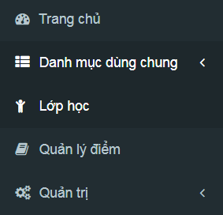
- Hệ thống hiển thị danh sách lớp học như sau:
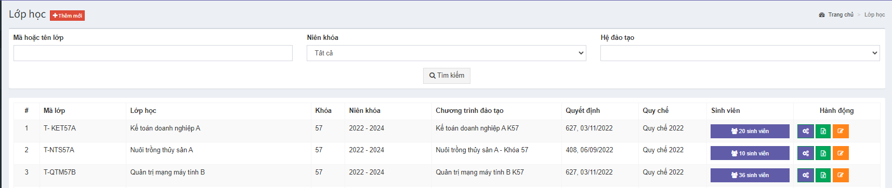
- Người dùng có thể thực hiện các thao tác như sau:
- Tìm kiếm lớp học.
- Thêm mới lớp học
- Sửa thông tin lớp học.
- Xóa lớp học.
    - Tìm kiếm lớp học
- Trên giao diện quản lý danh sách lớp học, hệ thống hỗ trợ tìm kiếm.
- Người dùng thực hiện nhập thông tin tìm kiếm theo từ khóa như: Tên lớp học. Nhấn nút “Tìm” để thực hiện tìm kiếm.
    - Thêm mới lớp học
- Trên trang “Danh sách lớp học”, nhấn nút . Hệ thống hiển thị form thêm mới như hình bên dưới.
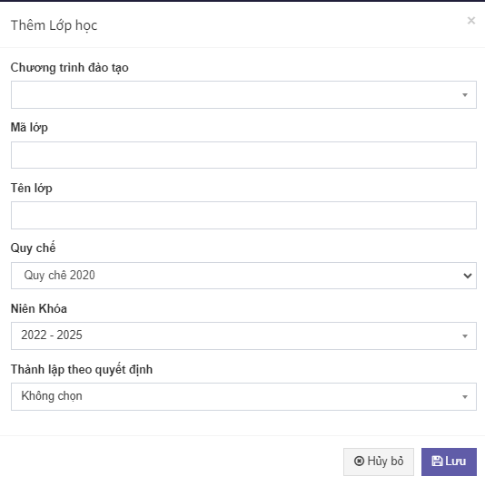
- Người dùng nhập các thông tin lớp học.
- Khi hoàn tất việc nhập thông tin, nhấn nút để lưu thông tin vào hệ thống.
- Nhấn nút hệ thống sẽ hủy bỏ thao tác.
    - Sửa thông tin lớp học
- Trên trang “Danh sách lớp học”, nhấn nút ứng với mẫu tin cần cập nhật. Sau đó tiến hành nhập lại các thông tin mới, thực hiện tương tự như chức năng thêm mới lớp học.
    - Xóa lớp học
- Trên trang “Danh sách lớp học”, nhấn nút ứng với mẫu tin cần xóa.
- Hệ thống sẽ xuất hiện thông báo xác nhận xóa, nhấn nút để đồng ý xóa, nhấn nút để hủy bỏ thao tác xóa.
- Chú ý: Chỉ được xóa khi lớp học chưa được sử dụng các chức năng khác.
- Quản lý sinh viên
  - Mục đích
- Cho phép người dùng quản lý sinh viên trong từng lớp học.
  - Đối tượng sử dụng
- Người dùng có vai trò “Cán bộ giáo vụ” có thể thao tác trên chức năng này.
  - Truy cập chức năng
- Trên thanh menu chính chọn Lớp học
- Hệ thống hiển thị danh sách lớp học như sau:
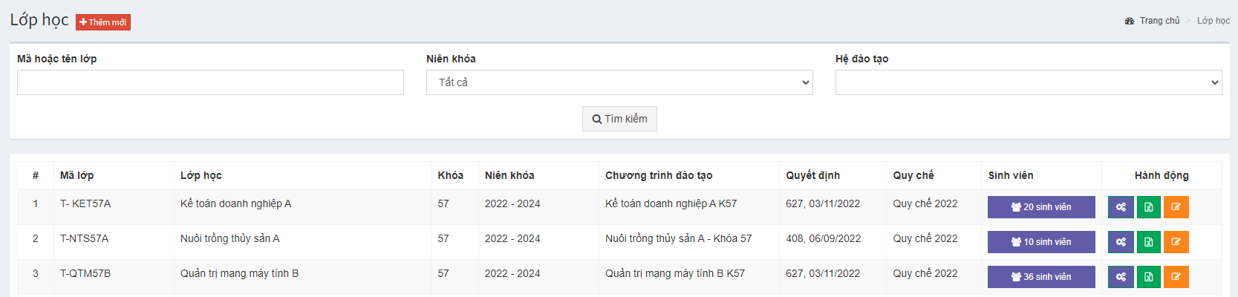
- Trên trang “Danh sách lớp học”, nhấn nút ứng với mẫu tin cần thêm sinh viên vào lớp học. Hệ thống hiển thị “Danh sách sinh viên” trong lớp học như sau:
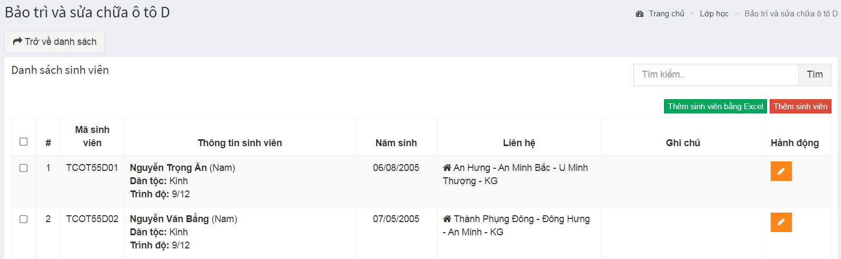
- Người dùng có thể thực hiện các thao tác như sau:
- Tìm kiếm sinh viên.
- Thêm sinh viên bằng file excel.
- Thêm mới sinh viên.
- Sửa thông tin sinh viên.
- Xóa sinh viên.
- Quản lý quyết định tốt nghiệp và xóa tên sinh viên.
    - Tìm kiếm sinh viên
- Trên giao diện quản lý danh sách sinh viên, hệ thống hỗ trợ tìm kiếm.
- Người dùng thực hiện nhập thông tin tìm kiếm theo từ khóa như: Tên sinh viên. Nhấn nút “Tìm” để thực hiện tìm kiếm.
    - Thêm mới sinh viên bằng file excel
- Trên trang “Danh sách sinh viên”, nhấn nút . Hệ thống hiển thị “Thêm sinh viên bằng file excel” như sau:
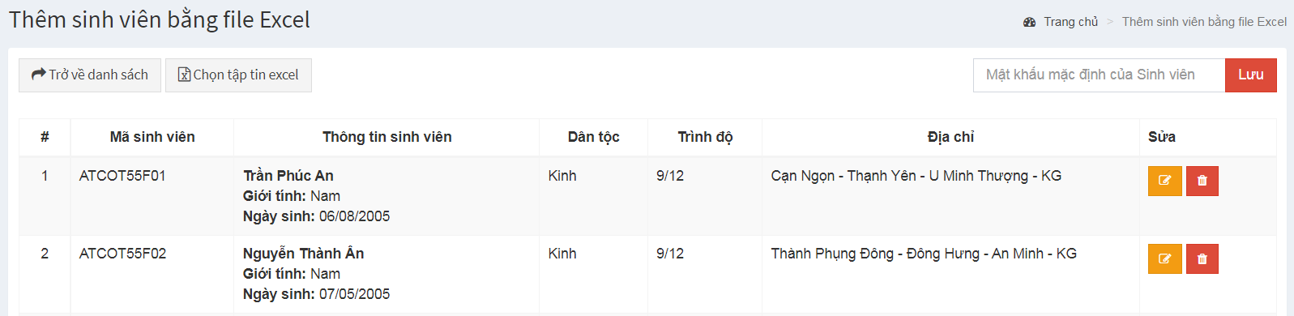
- Người dùng chọn nút đến file excel chứa danh sách sinh viên.
- Khi hoàn tất việc nhập “Mật khẩu mặc định của sinh viên”, để đăng nhập hệ thống. Nhấn nút để lưu thông tin vào hệ thống.
- Nhấn nút , hệ thống sẽ hủy bỏ thao tác.
    - Thêm mới sinh viên
- Trên trang “Danh sách sinh viên”, nhấn nút . Hệ thống hiển thị form thêm mới như hình bên dưới.
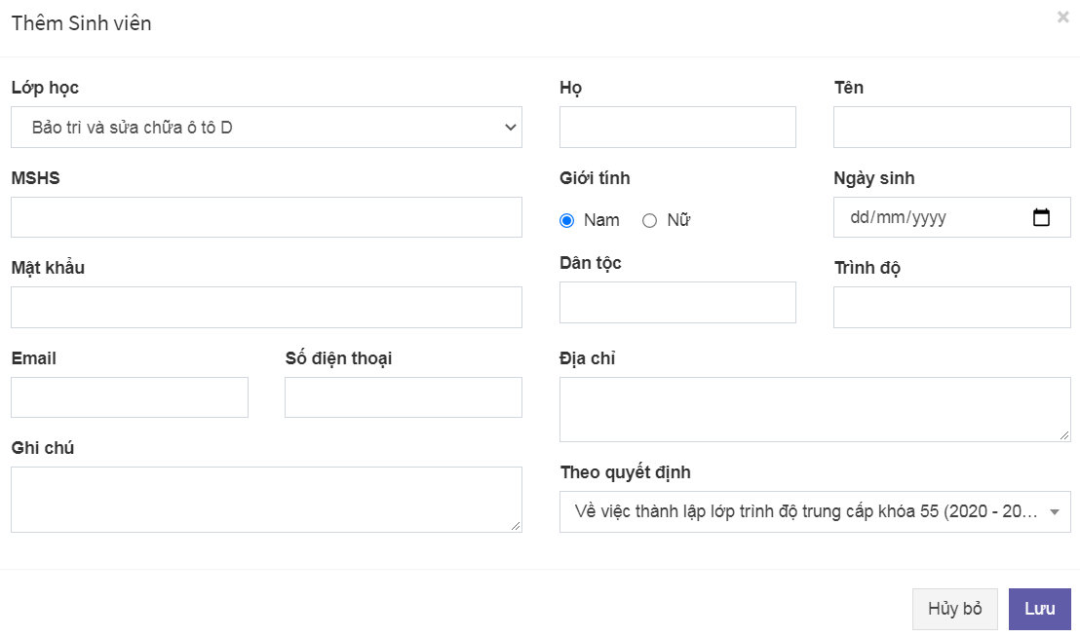
- Người dùng nhập các thông tin sinh viên.
- Khi hoàn tất việc nhập thông tin, nhấn nút để lưu thông tin vào hệ thống.
- Nhấn nút , hệ thống sẽ hủy bỏ thao tác.
    - Sửa thông tin sinh viên
- Trên trang “Danh sách sinh viên”, nhấn nút ứng với mẫu tin cần cập nhật. Sau đó tiến hành nhập lại các thông tin mới, thực hiện tương tự như chức năng thêm mới sinh viên.
    - Xóa sinh viên
- Trên trang “Danh sách sinh viên”, nhấn nút ứng với mẫu tin cần xóa.
- Hệ thống sẽ xuất hiện thông báo xác nhận xóa, nhấn nút để đồng ý xóa, nhấn nút để hủy bỏ thao tác xóa.
- Chú ý: Chỉ được xóa khi sinh viên chưa được sử dụng các chức năng khác.
    - Thêm quyết định tốt nghiệp hoặc xóa tên
- Trên trang “Danh sách sinh viên”, nhấn nút check chọn sinh viên cần ra quyết định tốt nghiệp xóa tên sinh viên.
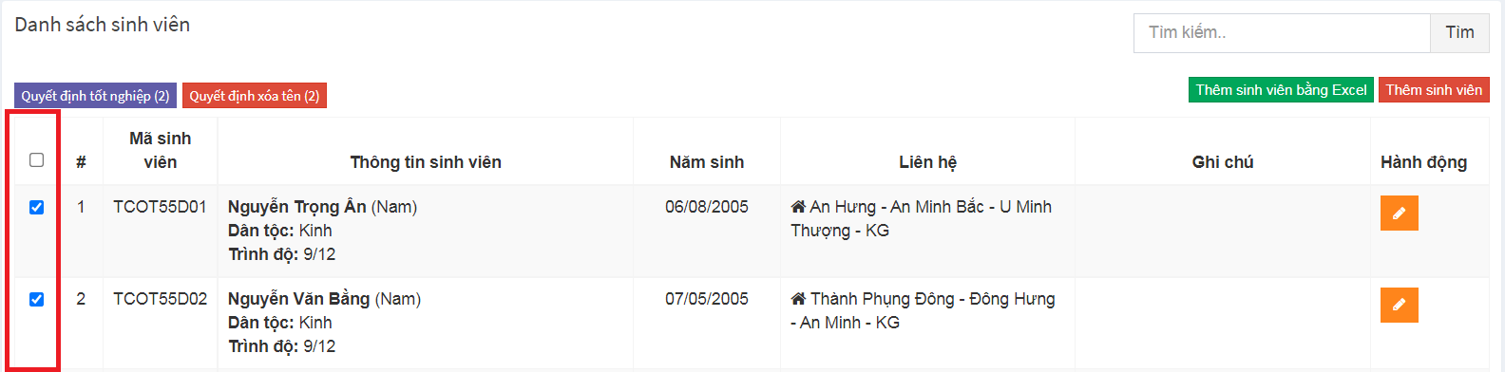
- Người dùng chọn vào nút 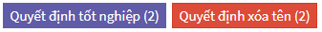 Hệ thống hiển thị form thêm mới như hình bên dưới.
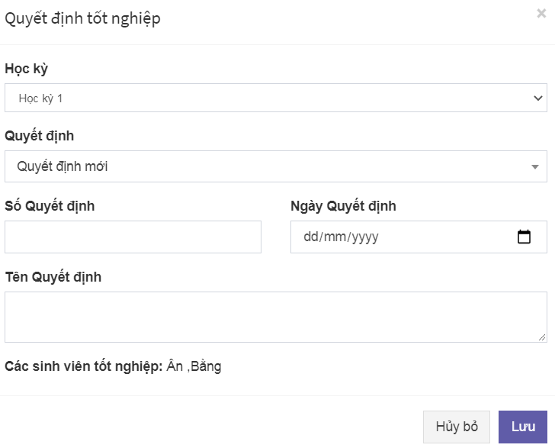
- Người dùng nhập các thông tin quyết định.
- Khi hoàn tất việc nhập thông tin, nhấn nút để lưu thông tin vào hệ thống.
- Nhấn nút , hệ thống sẽ hủy bỏ thao tác.
- Chú ý: Quyết định xóa tên cũng thực hiện tương tự như quyết định tốt nghiệp.
- Quản lý điểm
  - Mục đích
- Cho phép người dùng nhập điểm môn học cho sinh viên và xem điểm học kỳ, năm học và toàn khóa sinh viên.
  - Đối tượng sử dụng
- Người dùng có vai trò “Cán bộ giáo vụ” có thể thao tác trên chức năng này.
  - Truy cập chức năng
- Trên thanh menu chính chọn Quản lý điểm
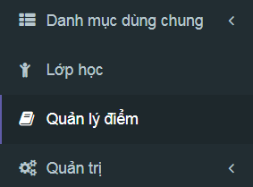
- Hệ thống hiển thị danh sách lớp học như sau:
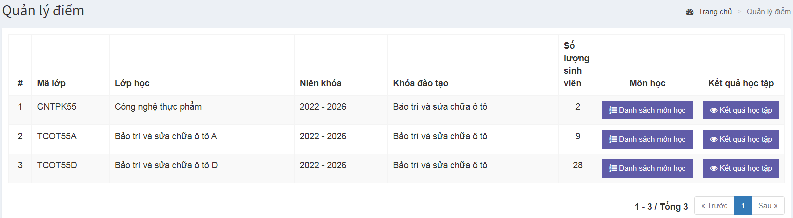
- Người dùng có thể thực hiện các thao tác như sau:
- Nhập điểm môn học cho sinh viên.
- Xem kết quả học tập của sinh viên của từng lớp học.
    - Nhập điểm môn học
- Trên trang “Danh sách lớp học”, nhấn nút ứng với mẫu tin cần nhập điểm môn học. Hệ thống hiển thị “Danh sách môn học” trong lớp học như sau:
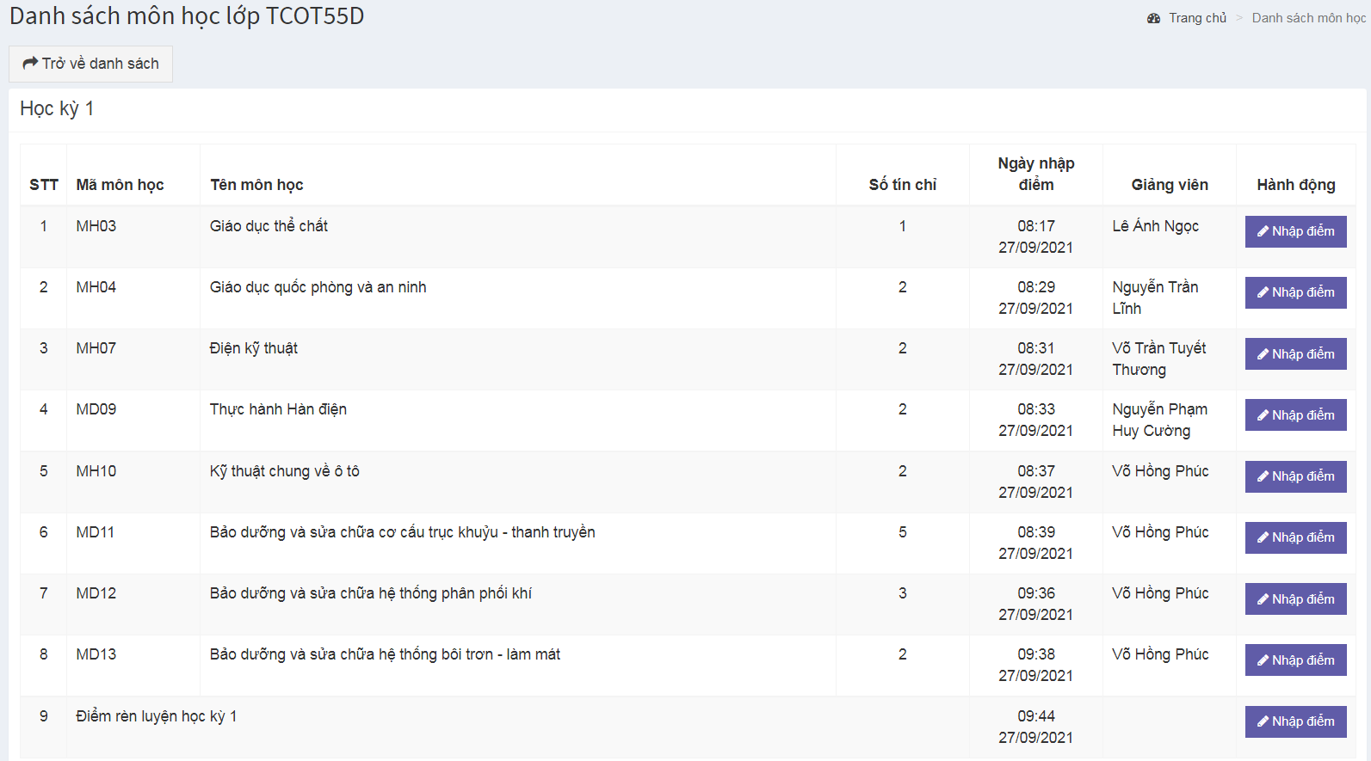
- Người dùng có chọn vào nút để nhập điểm từng môn học. Hệ thống hiển thị giao diện như sau:
+ Đối với quy chế 2020: Có 2 lần thi.
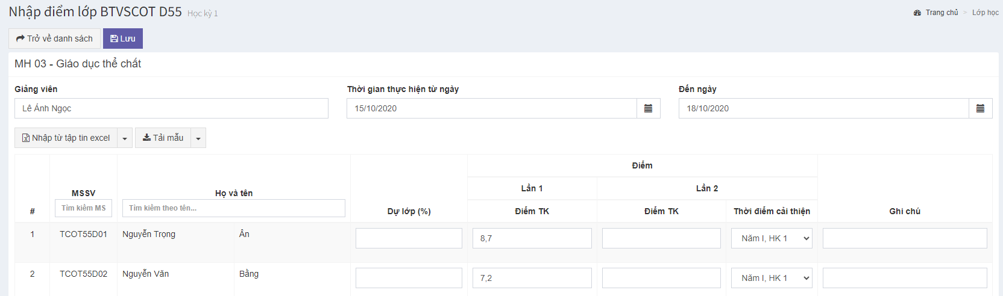
+ Đối với quy chế 2023: Có 3 lần thi.
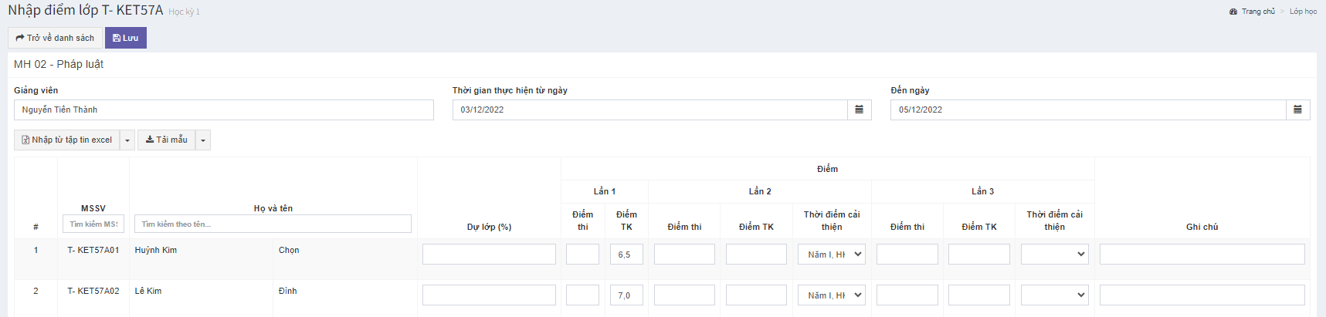
- Người dùng có thể nhập điểm trực tiếp trên giao diện phần mềm, hoặc nhập điểm bằng file excel bằng cách chọn vào nút và chọn đến file excel chứa danh sách điểm môn học của sinh viên.
- Khi hoàn tất việc nhập thông tin, nhấn nút để lưu thông tin vào hệ thống.
- Nhấn nút , hệ thống sẽ hủy bỏ thao tác.
    - Nhập điểm rèn luyện
- Trên trang “Danh sách lớp học”, nhấn nút ứng với mẫu tin cần nhập điểm môn học. Hệ thống hiển thị “Danh sách môn học” trong lớp học như sau:
- Ghi chú: Chi có cán bộ có vai trò “Nhập điểm rèn luyện” mới có thể nhập điểm rè luyện cho sinh viên được
- Người dùng có chọn vào nút để nhập điểm rèn luyện từng học kỹ.
- Người dùng có thể nhập điểm trực tiếp trên giao diện phần mềm, hoặc nhập điểm bằng file excel bằng cách chọn vào nút và chọn đến file excel chứa danh sách điểm rèn luyện của sinh viên.
- Khi hoàn tất việc nhập thông tin, nhấn nút để lưu thông tin vào hệ thống.
- Nhấn nút , hệ thống sẽ hủy bỏ thao tác.
    - Xem điểm sinh viên theo lớp học
- Trên trang “Danh sách lớp học”, nhấn nút ứng với mẫu tin cần xem điểm lớp học. Hệ thống hiển thị danh sách kết quả học tập của sinh viên trong lớp học như sau: Xem kết quả học kỳ, xem kết quả năm học, xem kết quả toàn khóa.
- Ghi chú: Đối với cán bộ có quyền “Xem điểm” thì chỉ được quyền xem điểm, không thay đổi, thêm, sửa xóa điểm.
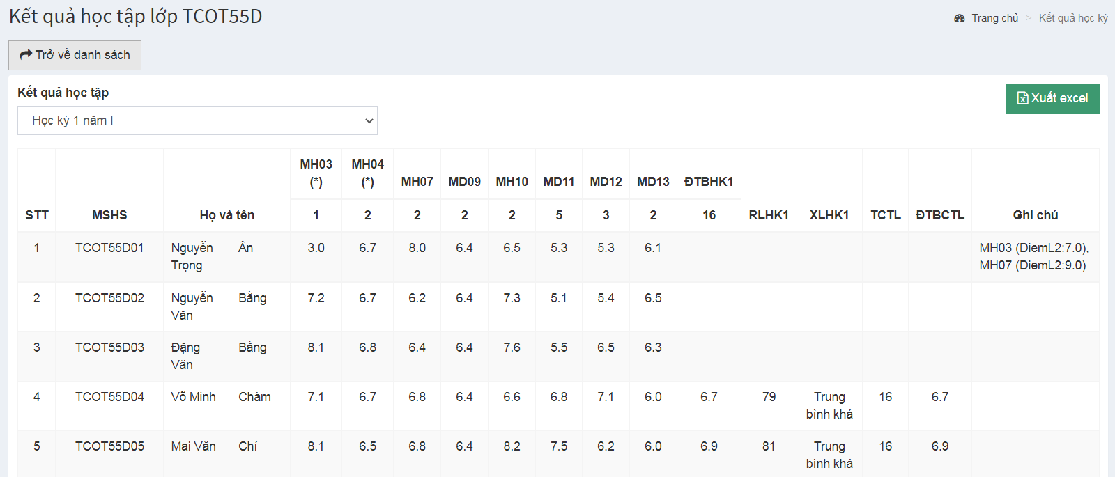
- Người dùng nhất vào nút để xuất bảng điểm tổng hợp ra file excel của: Kết quả học kỳ, Kết quả năm học, Kết quả toàn khóa.
- Quản lý thi tốt nghiệp
  - Mục đích
- Cho phép người dùng quản lý đợt thi tốt nghiệp của sinh viên.
  - Đối tượng sử dụng
- Người dùng có vai trò “Cán bộ giáo vụ” có thể thao tác trên chức năng này.
  - Truy cập chức năng
- Trên thanh menu chính chọn Đợt thi tốt nghiệp
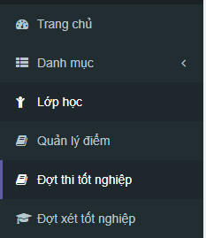
    - Tìm kiếm đợt thi tốt nghiệp
- Trên giao diện quản lý danh sách đợt thi tốt nghiệp, hệ thống hỗ trợ tìm kiếm.
- Người dùng thực hiện nhập thông tin tìm kiếm theo từ khóa như: Tên đợt thi, năm, hệ đào tạo. Nhấn nút “Tìm kiếm” để thực hiện tìm kiếm.
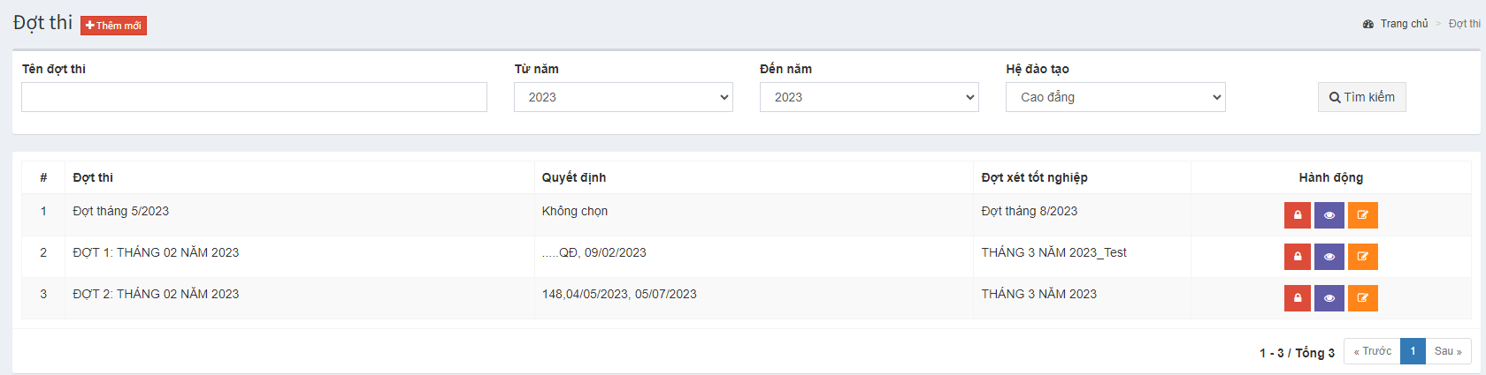
    - Thêm mới đợt thi tốt nghiệp
- Trên trang “Danh sách đợt thi”, nhấn nút . Hệ thống hiển thị như sau:
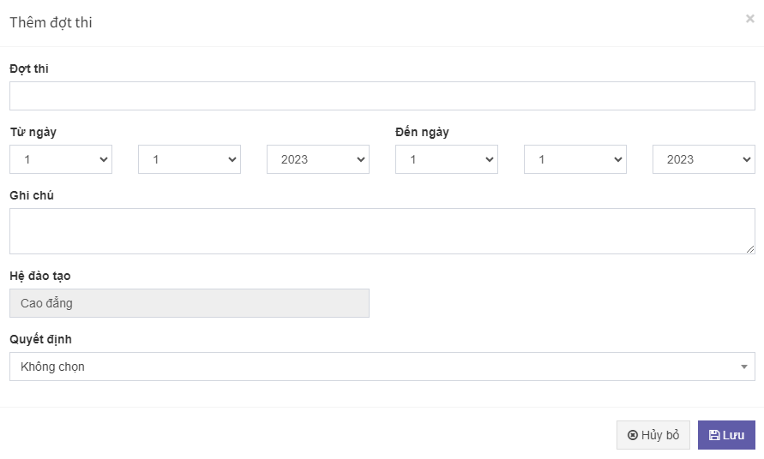
- Người dùng nhập các thông tin đợt thi. Số quyết định là số quyết định sinh viên đủ điều kiện dự thi tốt nghiệp (có thể nhập trước hoặc nhập sau tạo đợt thi).
- Khi hoàn tất việc nhập thông tin, nhấn nút để lưu thông tin vào hệ thống.
- Nhấn nút , hệ thống sẽ hủy bỏ thao tác.
    - Sửa thông tin đợt thi tốt nghiệp
- Trên trang “Danh sách đợt thi”, nhấn nút ứng với mẫu tin cần cập nhật. Sau đó tiến hành nhập lại các thông tin mới, thực hiện tương tự như chức năng thêm mới đợt thi tốt nghiệp.
    - Xóa đợt thi tốt nghiệp
- Trên trang “Danh sách đợt thi”, nhấn nút ứng với mẫu tin cần xóa.
- Hệ thống sẽ xuất hiện thông báo xác nhận xóa, nhấn nút để đồng ý xóa, nhấn nút để hủy bỏ thao tác xóa.
    - Thêm lớp học vào đợt thi
- Người dùng vào chức năng “Quản lý điểm”
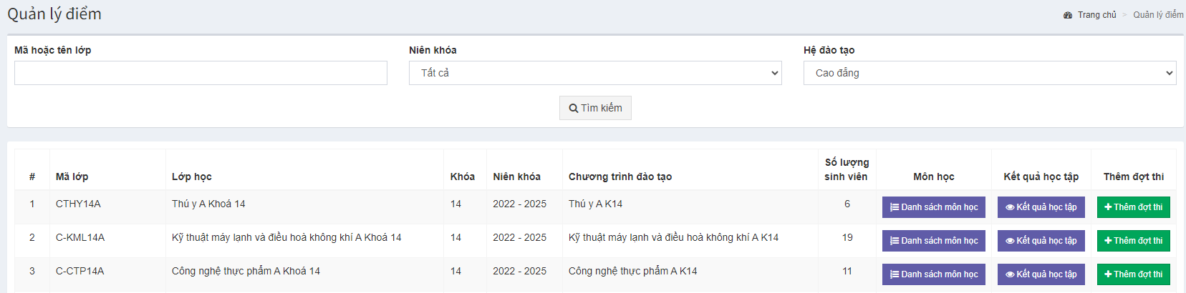
- Trên trang “Quản lý điểm”, nhấn nút ứng với lớp cần chọn vào đợt thi. Sau đó chọn đợt thi như sau:
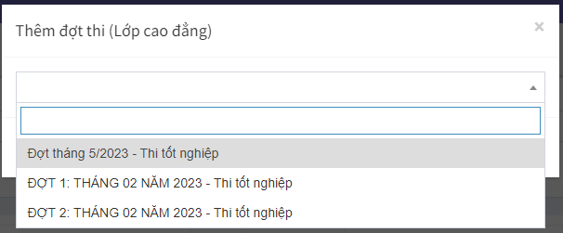
- Lưu ý: Chỉ thêm mới lớp vào đợt thi khi chưa khóa (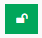) đợt thi bên chức năng “Đợt thi tốt nghiệp”. Khi đã khóa () đợt thi thì không thể thêm lớp vào đợt thi.
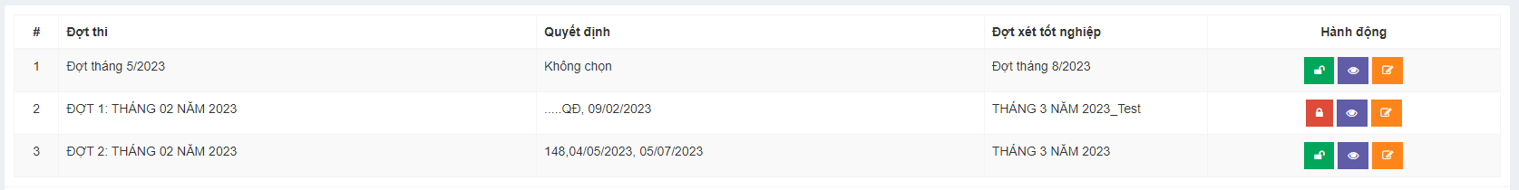

    - Quản lý các lớp trong đợt thi
- Trên trang “Danh sách đợt thi” thực hiện:
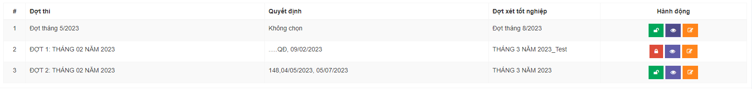
- Nhấn nút 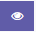 ứng với mẫu tin cần xem các lớp trong đợt thi. Hệ thống hiển thị danh sách các lớp thuộc đợt thi như sau.
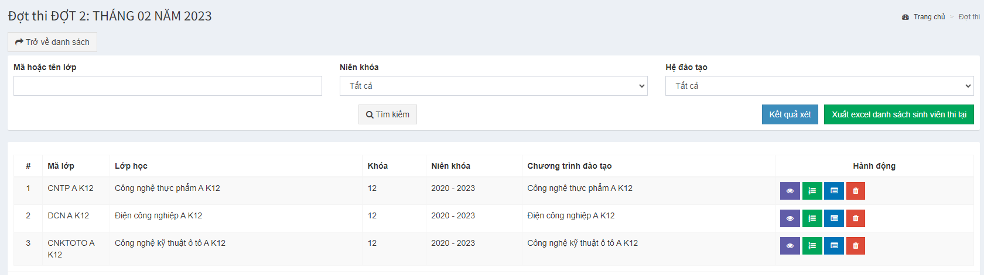
- Người dùng thực hiện thao tác theo các bước quy trình như sau:
+ Bước 1: Nhấn nút chức năng xem danh sách sinh viên dự xét thi tốt nghiệp theo từng lớp, xuất danh sách excel để dự xét thi tốt nghiệp.
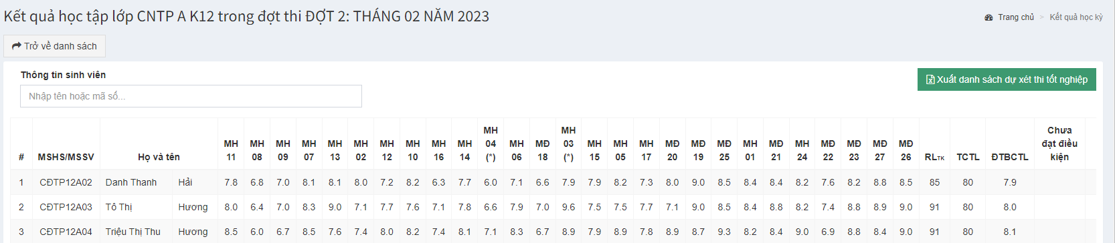
+ Bước 2: Nhấn nút 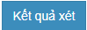 Xem kết quả dự xét thi tốt nghiệp cho tất cả các lớp (hệ thống sẽ tự động phân loại danh sách sinh viên đủ điều kiện dự thi tốt nghiệp và Danh sách sinh viên không đủ điều kiện dự thi tốt nghiệp).
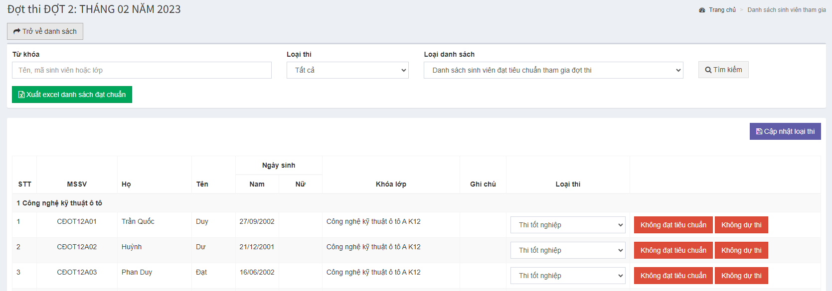
+ Bước 2.1: Nhấn nút 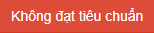 để loại bỏ sinh viên đủ điều kiện dự thi tốt nghiệp không thi tốt nghiệp đợt này (ví dụ: đang trong thời gian bị kỷ luật)
+ Bước 2.2: Nhấn nút 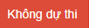 để loại bỏ sinh viên không đăng ký dự thi đợt tốt nghiệp này (ví dụ: bị bệnh)
+ Bước 2.3: Tùy chọn loại thi cho sinh viên “Thi tốt nghiệp/Báo cáo luận văn” và nhấn vào nút 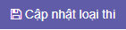 để phân loại sinh viên thi tốt nghiệp và báo cáo luận văn.
+ Bước 2.4: Sau khi có kết quả dự xét tốt nghiệp, người dùng xuất file excel đủ điều kiện thi tốt nghiệp 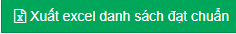 hoặc danh sách không đủ điều kiện dự thi tốt nghiệp 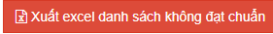
- Sau khi hoàn thành việc “Xét thi tốt nghiệp”, thực hiện khóa () đợt xét thi tốt nghiệp (không thể chỉnh sửa, xóa thao tác việc xét thi tốt nghiệp):
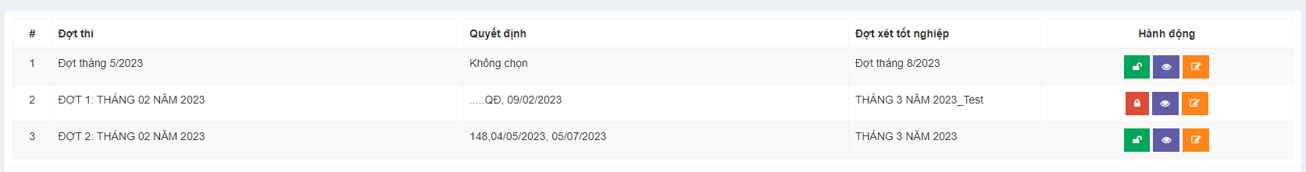
    - Nhập điểm thi/báo cáo luận văn
- Trên trang “Đợt thi chi tiết” hệ thống hiển thị danh sách các lớp thuộc đợt thi như sau, chọn chức năng nhập điểm như sau:
- Nhấn nút ứng với mẫu tin cần xem nhập điểm cho từng lớp trong đợt thi. Hệ thống hiển thị danh sách các môn thi như sau:
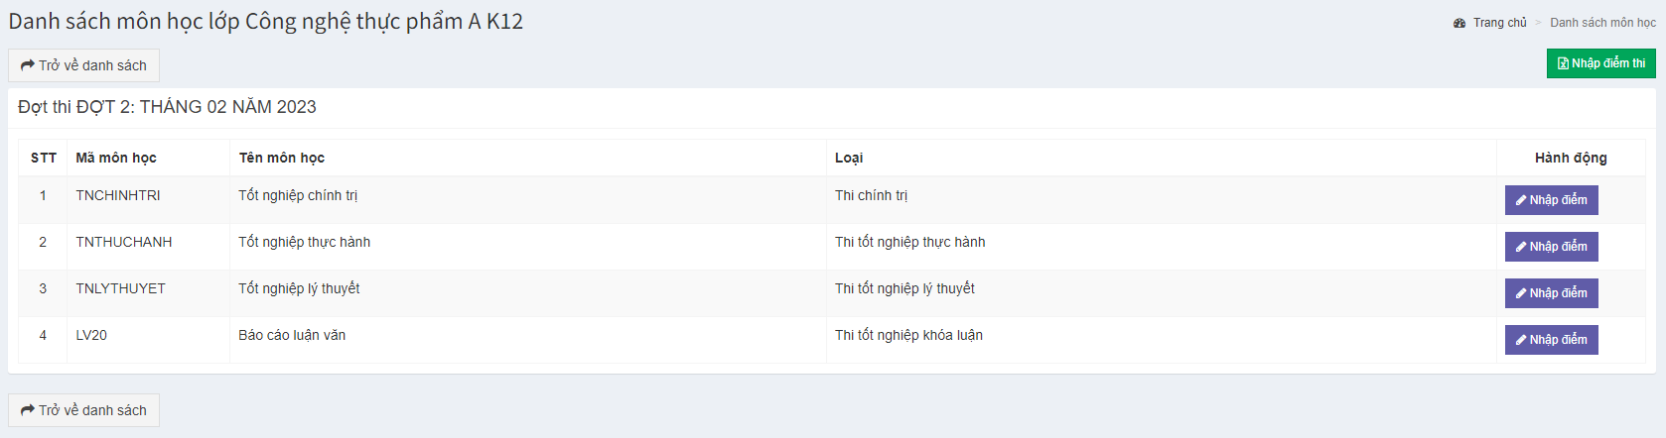
- Người dùng thực hiện nhập điểm theo cách như sau:
+ Cách 1: Nhấn nút nhập điểm tương tứng từng môn thi:
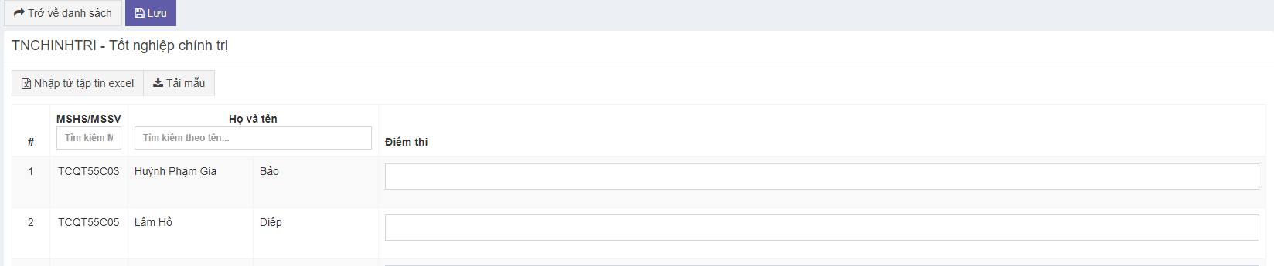
+ Cách 2: Nhấn nút nhập thi cho các môn thi tốt nghiệp (3 môn đối với quy chế 2020, 2 môn đối với quy chế 2022). Thực hiện tương tự chức năng nhập điểm môn học.
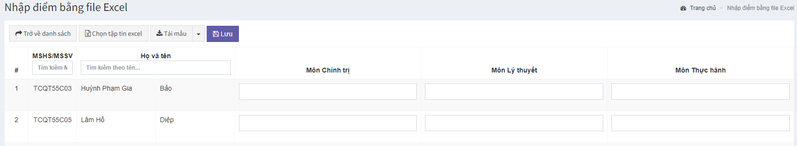
    - Xem kết quả thi/sinh viên thi lại
- Trên trang “Đợt thi chi tiết” hệ thống hiển thị danh sách các lớp thuộc đợt thi như sau, chọn chức năng xem điểm như sau:
+ Nhấn nút xem chi tiết kết quả thi:

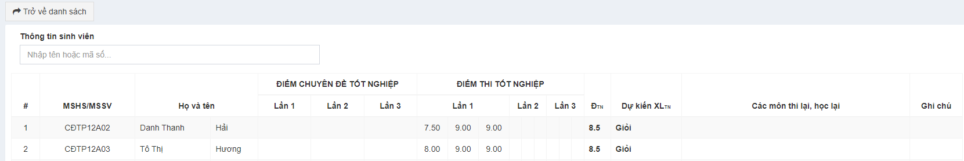
+ Nhấn nút 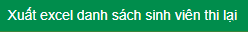 để xuất danh sách sinh viên thi lại tốt nghiệp.
- Quản lý xét tốt nghiệp
  - Mục đích
- Cho phép người dùng quản lý xét thi tốt nghiệp của sinh viên.
  - Đối tượng sử dụng
- Người dùng có vai trò “Cán bộ giáo vụ” có thể thao tác trên chức năng này.
  - Truy cập chức năng
- Trên thanh menu chính chọn Đợt xét tốt nghiệp
    - Tìm kiếm đợt xét tốt nghiệp
- Trên giao diện quản lý danh sách xét tốt nghiệp, hệ thống hỗ trợ tìm kiếm.
- Người dùng thực hiện nhập thông tin tìm kiếm theo từ khóa như: Tên đợt xét, năm, hệ đào tạo. Nhấn nút “Tìm kiếm” để thực hiện tìm kiếm.
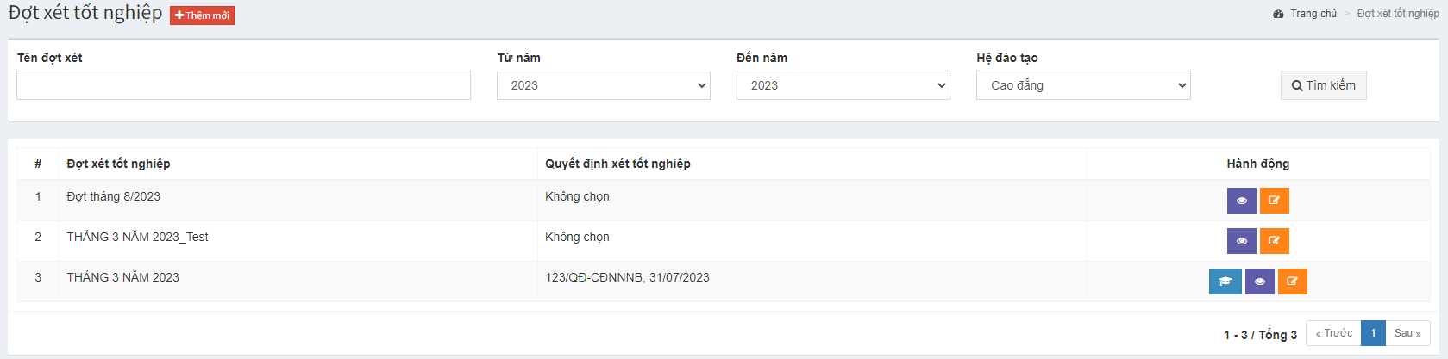
    - Thêm mới đợt thi
- Trên trang “Danh sách đợt xét”, nhấn nút . Hệ thống hiển thị như sau:
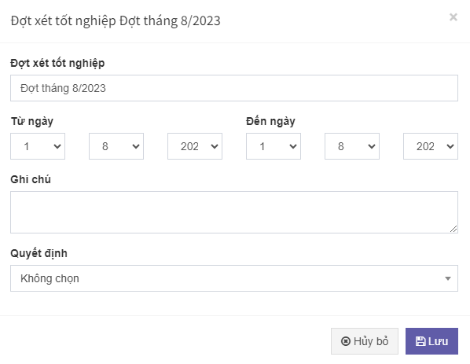
- Người dùng nhập các thông tin đợt xét tốt nghiệp. Số quyết định là số quyết định sinh viên tốt nghiệp ra trường (có thể nhập trước hoặc nhập sau tạo đợt xét).
- Khi hoàn tất việc nhập thông tin, nhấn nút để lưu thông tin vào hệ thống.
- Nhấn nút , hệ thống sẽ hủy bỏ thao tác.
- Ghi chú: Tương ứng 1 đợt thi tốt nghiệp sẽ có 1 đợt xét tốt nghiệp, không thể gộp nhiều đợt thi vào 1 đợt xét tốt nghiệp.
    - Sửa thông tin đợt xét tốt nghiệp
- Trên trang “Danh sách đợt xét”, nhấn nút ứng với mẫu tin cần cập nhật. Sau đó tiến hành nhập lại các thông tin mới, thực hiện tương tự như chức năng thêm mới đợt xét tốt nghiệp.
    - Xóa đợt xét tốt nghiệp
- Trên trang “Danh sách đợt xét”, nhấn nút ứng với mẫu tin cần xóa.
- Hệ thống sẽ xuất hiện thông báo xác nhận xóa, nhấn nút để đồng ý xóa, nhấn nút để hủy bỏ thao tác xóa.
    - Thêm đợt thi vào đợt xét tốt nghiệp
- Người dùng vào chức năng “Đợt thi tốt nghiệp”
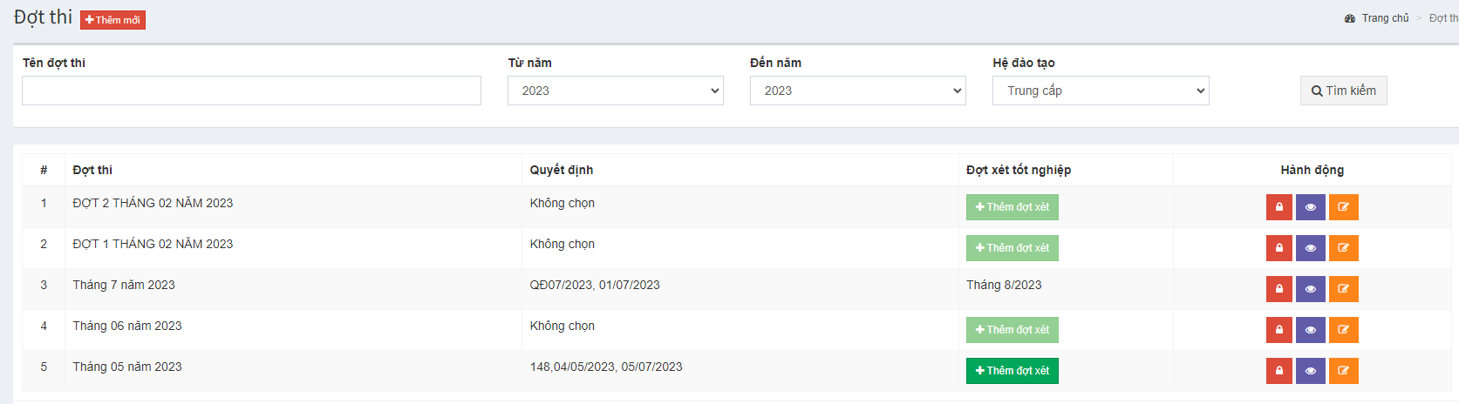
- Trên trang “Đợt thi tốt nghiệp”, nhấn nút 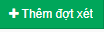 ứng với đợt thi cần chọn vào đợt xét tốt nghiệp (Trường hợp nút bị ẩn không chọn được là do chưa nhập Quyết định xét tốt nghiệp). Sau đó chọn đợt xét như sau:
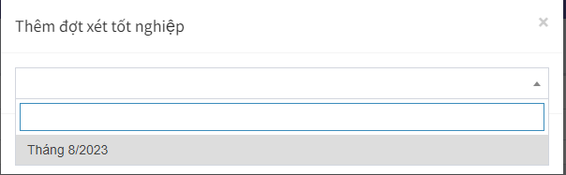
    - Quản lý đợt thi tốt nghiệp
- Trên trang “Danh sách đợt thi” thực hiện:
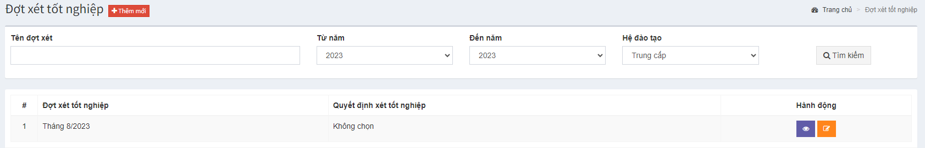
- Nhấn nút ứng với mẫu tin cần xem các lớp trong đợt xét. Hệ thống hiển thị danh sách các lớp thuộc đợt thi để xét tốt nghiệp như sau.
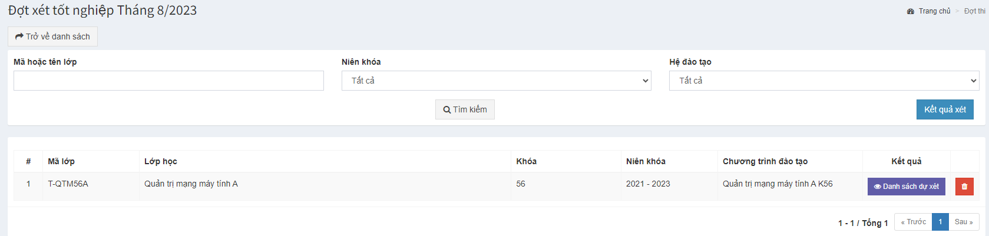
- Người dùng nhấn nút chức năng xem danh sách sinh viên dự xét tốt nghiệp theo từng lớp, xuất danh sách excel để dự xét tốt nghiệp.
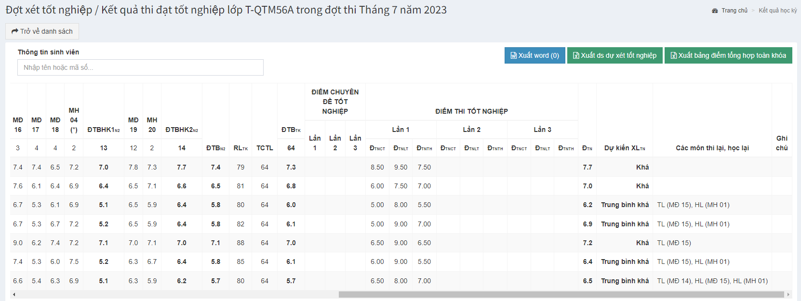
- Người dung nhấn nút Xem kết quả dự xét tốt nghiệp cho tất cả các lớp (hệ thống sẽ tự động phân loại danh sách sinh viên đủ điều kiện dự xét tốt nghiệp và Danh sách sinh viên không đủ điều kiện dự xét tốt nghiệp.
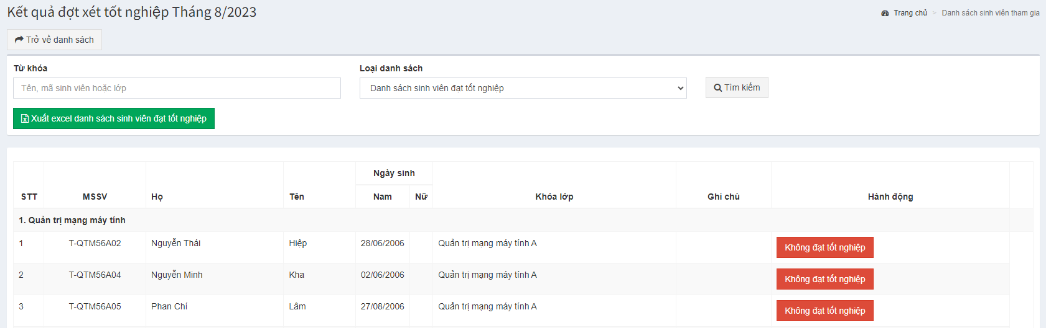
+ Nhấn nút 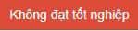 để loại bỏ sinh viên đủ điều kiện tốt nghiệp đợt này (ví dụ: đang trong thời gian bị kỷ luật)
- Sau khi hoàn thành việc “Xét tốt nghiệp”, thực hiện khóa () đợt xét tốt nghiệp (không thể chỉnh sửa, xóa thao tác việc xét tốt nghiệp):
- Xem điểm sinh viên
  - Mục đích
- Cho phép sinh viên xem điểm môn học của cá nhân khi tham gia khóa đào tạo của trường
  - Đối tượng sử dụng
- Người dùng có vai trò “Sinh viên” có thể thao tác trên chức năng này.
  - Truy cập chức năng
- Trên thanh menu chính chọn Tra cứu điểm
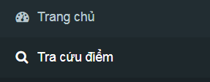
- Hệ thống hiển thị danh sách các môn học theo chương trình đào tạo như sau:
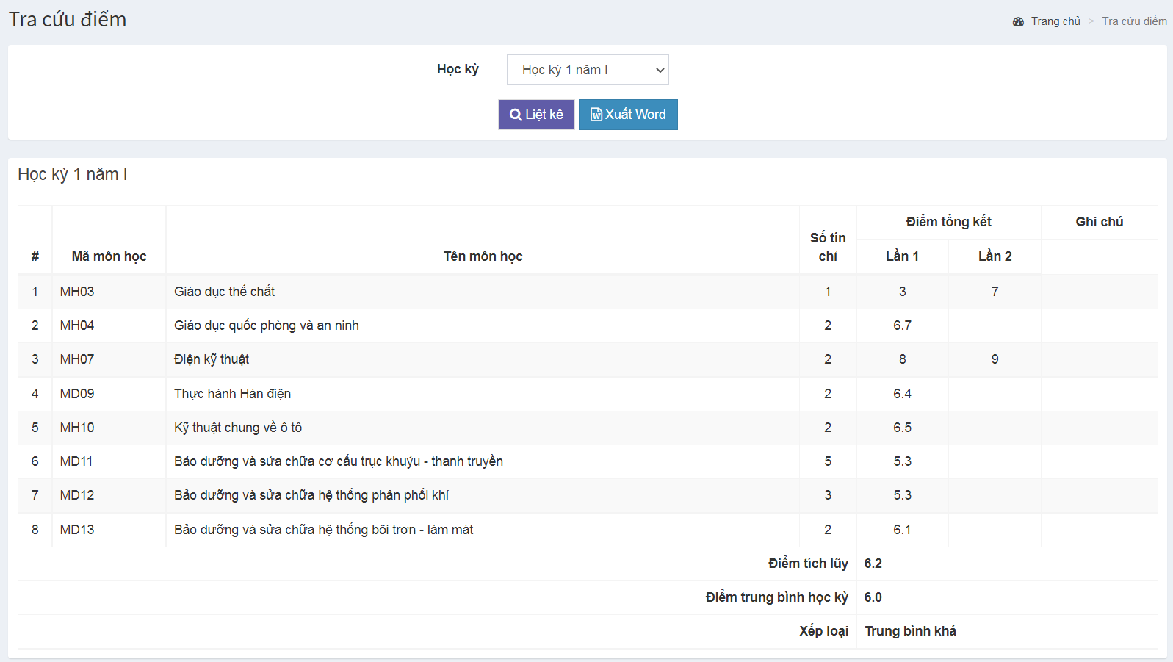
- Sinh viên có thể chọn nút để liệt kê các kết quả của học kỳ, năm học hoặc toàn khóa.
- Sinh viên có thể chọn nút để xuất các kết quả học tập về file word theo từng học kỳ, năm học hoặc toàn khóa.

